Volume 03. AMR Sensors and Perception

Chapter 25. Future Robot Perception

25.1 Foundation Models for Perception
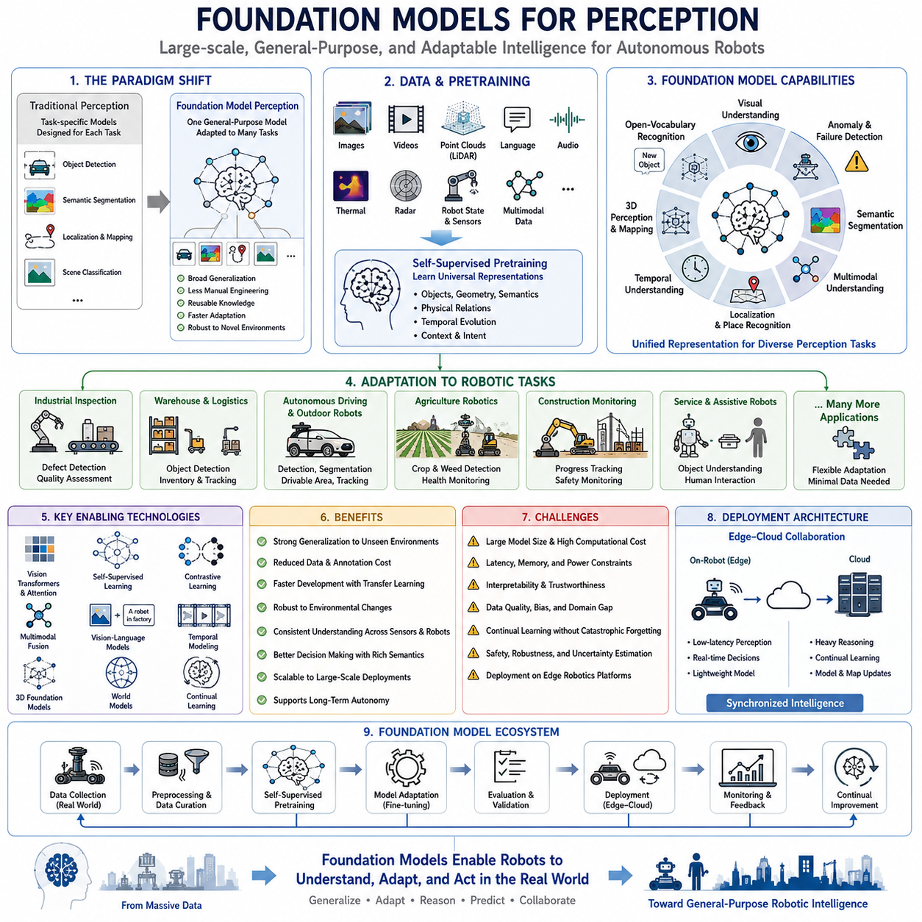
파운데이션 모델(Foundation Model)은 로봇 인지(Robot Perception)의 패러다임을 근본적으로 변화시켰다. 기존의 인지 시스템은 객체 검출(Object Detection), 의미 분할(Semantic Segmentation), 위치추정(Localization), 장면 분류(Scene Classification)와 같은 개별 문제를 해결하기 위해 각각 별도로 설계되는 경우가 대부분이었다. 반면 파운데이션 모델은 방대한 데이터셋으로부터 시각, 공간, 의미, 다중 모달(Multimodal) 표현을 먼저 학습한 후 이를 다양한 로봇 응용 분야에 적응시키는 방식으로 동작한다. 이러한 접근법은 사람이 직접 설계한 특징(Handcrafted Feature)에 대한 의존도를 크게 줄이는 동시에, 이전에 경험하지 못한 환경에서도 높은 일반화 성능을 제공한다.
현대의 자율 로봇은 완전한 사전 지식을 가질 수 없는 동적인 환경에서 점점 더 많이 운용되고 있다. 산업 공장은 지속적으로 설비가 교체되고, 실외 환경은 계절과 날씨에 따라 변화하며, 창고는 물품 배치를 변경하고, 건설 현장은 계속 형태가 바뀌며, 스마트 시티(Smart City)는 끊임없는 사람의 활동으로 변화한다. 파운데이션 모델은 이러한 변화하는 환경을 이해할 수 있는 통합 표현을 제공하므로 모든 상황을 미리 프로그래밍하지 않아도 된다. 결과적으로 인지는 규칙(Rule)에 기반한 시스템에서 지식(Knowledge)에 기반한 시스템으로 발전하고 있다.
기존의 지도학습(Supervised Learning)과 달리 파운데이션 모델은 방대한 이미지, 비디오, 포인트 클라우드(Point Cloud), 자연어(Language), 센서 데이터, 다중 모달 정보를 이용하여 사전학습(Pretraining)을 수행한다. 이 과정의 목표는 특정 로봇 문제를 해결하는 것이 아니라 객체, 공간 구조, 물리적 관계, 의미 정보, 시간 변화, 상황(Context)을 설명할 수 있는 일반적인 표현을 학습하는 것이다. 이렇게 학습된 표현은 이후 다양한 로봇 인지 문제에서 재사용 가능한 공통 지식으로 활용된다.
비전 파운데이션 모델(Vision Foundation Model)은 현대 인지 시스템의 핵심 기반이 되었다. 대규모 시각 인코더(Visual Encoder)는 객체 검출, 의미 분할, 이상 검출(Anomaly Detection), 깊이 추정(Depth Estimation), 시각 위치추정(Visual Localization), 장면 이해(Scene Understanding), 영상 검색(Image Retrieval) 등을 동시에 지원할 수 있는 범용 시각 표현을 학습한다. 개별 인지 모듈마다 별도의 신경망을 학습하는 대신 하나의 공통 시각 임베딩(Visual Embedding)을 공유함으로써 여러 인지 기능 간의 의미적 일관성을 유지할 수 있다.
비전 트랜스포머(Vision Transformer)는 순수한 합성곱 기반 특징 추출(Convolution-based Feature Extraction)을 어텐션 메커니즘(Attention Mechanism)으로 대체하면서 중요한 구조적 변화를 가져왔다. 어텐션은 이미지 전체에서 장거리 관계(Long-range Relationship)를 이해할 수 있도록 하여 단순한 지역 특징(Local Feature)이 아닌 전체 장면(Context)을 해석할 수 있게 한다. 이러한 능력은 가림(Occlusion), 복잡한 환경, 대규모 인프라, 다양한 객체 상호작용이 존재하는 실제 자율주행 환경에서 큰 장점을 제공한다.
자기지도학습(Self-supervised Learning)은 파운데이션 모델을 가능하게 만든 가장 중요한 기술 가운데 하나이다. 수십억 개의 사람이 직접 라벨링한 데이터 대신 원시 센서 데이터 자체에서 학습 목표를 자동으로 생성한다. 이미지, 영상, 라이다 스캔(LiDAR Scan), 시간적 관측 정보가 스스로 학습 신호가 된다. 이러한 접근법은 대규모 라벨링 비용 없이도 실제 운용 중 생성되는 방대한 데이터를 지속적으로 활용하여 인지 성능을 향상시킬 수 있게 한다.
대조학습(Contrastive Learning)은 표현 품질을 더욱 향상시킨다. 동일한 객체를 서로 다른 시점, 조명, 날씨, 센서 조건에서 관측한 경우에는 유사한 임베딩(Embedding)을 생성하고, 관련 없는 객체는 서로 멀리 떨어진 표현 공간으로 학습한다. 그 결과 환경 변화가 매우 크더라도 동일한 객체를 안정적으로 인식할 수 있으며, 기존에 필요했던 복잡한 데이터 증강(Data Augmentation)이나 사람이 설계한 특징에 대한 의존도가 크게 감소하였다.
다중 모달 파운데이션 모델(Multimodal Foundation Model)은 인지를 영상 정보에만 제한하지 않는다. 이미지, 언어, 포인트 클라우드, 음향, 열화상(Thermal Image), 레이더(Radar), 로봇 상태 정보를 동시에 학습하여 객체, 환경, 사람의 명령, 운용 상황을 통합적으로 이해한다. 각각의 센서를 독립적으로 처리하는 대신 하나의 공통 표현 공간을 형성함으로써 인지의 일관성을 높이고 센서 간 충돌을 줄일 수 있다.
비전-언어 모델(Vision-Language Model)은 지능형 로봇 인지에서 가장 중요한 발전 가운데 하나이다. 이러한 모델은 시각 정보와 자연어 설명 사이의 관계를 학습하여 특정 클래스(Class)에만 제한되지 않는 의미 이해를 가능하게 한다. 따라서 사전에 정의된 객체만 인식하는 것이 아니라 언어 설명만으로도 새로운 객체를 이해할 수 있으며, 지속적으로 변화하는 실제 환경에 대한 적응력이 크게 향상된다.
개방형 어휘 인지(Open-vocabulary Perception)는 기존 객체 인식의 한계를 극복하였다. 기존 시스템은 학습된 객체만 인식할 수 있었지만, 파운데이션 모델은 대규모 언어와 이미지 데이터에서 학습한 의미 관계를 이용하여 새로운 객체도 텍스트 설명만으로 인식할 수 있다. 이러한 능력은 산업 검사, 물류, 공공 환경, 과학 탐사와 같이 새로운 객체가 지속적으로 등장하는 분야에서 특히 큰 장점을 제공한다.
분할 파운데이션 모델(Segmentation Foundation Model)은 다양한 환경에서 객체를 자동으로 분리하는 능력을 크게 향상시켰다. 응용 분야마다 별도의 의미 분할 모델을 학습할 필요 없이 범용 분할 모델을 이용하여 객체 경계를 자동으로 생성할 수 있다. 이러한 기능은 제조, 농업, 인프라 점검, 자율주행, 서비스 로봇 등 다양한 분야에서 데이터 구축과 시스템 배치를 크게 단순화하였다.
3차원 인지(Three-dimensional Perception) 역시 파운데이션 모델의 영향을 크게 받고 있다. 대규모 포인트 클라우드 인코더(Point Cloud Encoder)는 객체 검출, 지형 이해(Terrain Understanding), 장소 인식(Place Recognition), 의미 지도작성(Semantic Mapping), 구조물 점검, 내비게이션을 지원하는 일반적인 기하 표현을 학습한다. 사람이 설계한 기하 특징 대신 학습 기반 공간 표현을 사용함으로써 다양한 라이다 구성과 환경 변화에 더욱 잘 적응할 수 있다.
시간 기반 파운데이션 모델(Temporal Foundation Model)은 단일 영상 중심의 인지를 연속적인 환경 이해로 확장하였다. 각각의 프레임을 독립적으로 처리하는 대신 긴 시간 동안의 관측 정보를 통합하여 객체 이동, 환경 변화, 사람의 행동, 계절 변화, 장기간 운용 패턴을 이해한다. 이러한 시간 기반 메모리(Temporal Memory)는 일시적인 가림이나 센서 열화가 발생하더라도 안정적인 인지를 유지할 수 있도록 지원한다.
파운데이션 모델은 위치추정(Localization)과 지도작성(Mapping)도 크게 변화시키고 있다. 학습된 특징 표현은 기존의 사람이 설계한 시각 특징보다 훨씬 안정적인 랜드마크(Landmark)를 제공한다. 조명 변화, 기상 변화, 계절 변화, 부분적인 가림, 인프라 변경이 발생하더라도 장소 인식(Place Recognition)은 높은 신뢰도를 유지한다. 그 결과 장기간 자율 운용에서도 더욱 안정적인 위치추정을 수행할 수 있게 되었다.
현대의 로봇 인지는 기하학적 추론(Geometric Reasoning)과 의미적 추론(Semantic Reasoning)을 동시에 수행한다. 기존 시스템은 거리, 형상, 위치와 같은 기하 정보를 중심으로 동작하였지만, 파운데이션 모델은 객체의 기능, 상황적 관계, 운용 의미, 향후 상호작용 가능성까지 함께 추론한다. 이러한 통합적인 이해는 내비게이션, 조작, 검사, 사람과의 상호작용에서 훨씬 높은 수준의 의사결정을 가능하게 한다.
일반화(Generalization)는 파운데이션 모델의 가장 큰 장점 가운데 하나이다. 기존 지도학습 모델은 벤치마크에서는 매우 높은 성능을 보였지만 새로운 환경에서는 급격하게 성능이 감소하는 경우가 많았다. 반면 파운데이션 모델은 다양한 환경에서 먼저 일반적인 표현을 학습한 후 세부 작업에 적응하므로 실제 운용에서 훨씬 높은 강인성을 제공한다. 완전한 일반화는 여전히 어려운 문제이지만 실제 자율 시스템의 안정성은 크게 향상되었다.
전이학습(Transfer Learning)은 로봇 개발 비용을 크게 절감하였다. 각각의 로봇 플랫폼마다 처음부터 인지 시스템을 학습시키는 대신 사전학습된 파운데이션 모델을 소규모의 도메인 데이터만으로 미세조정(Fine-tuning)할 수 있다. 산업 검사, 물류 자동화, 농업 로봇, 건설 모니터링, 의료 로봇은 동일한 공통 표현을 공유하면서도 각각의 환경에 빠르게 적응할 수 있다.
파운데이션 모델은 데이터 라벨링(Annotation) 작업도 크게 단순화하였다. 범용 분할, 객체 제안(Object Proposal), 이미지 설명(Image Captioning), 장면 설명(Scene Description), 특징 군집화(Feature Clustering)는 초기 라벨을 자동으로 생성하고 사람은 이를 검증만 하면 된다. 따라서 데이터 구축 비용은 크게 감소하고 라벨의 일관성도 향상된다.
이상 검출(Failure Detection) 역시 더욱 신뢰성 있게 수행할 수 있다. 파운데이션 모델은 단순한 외형 차이보다 의미적 일관성을 학습하기 때문에 새로운 결함, 손상된 시설물, 예상하지 못한 장애물, 불량 제품, 이상 환경도 별도의 결함 데이터 없이 검출할 수 있는 가능성을 제공한다. 이러한 특성은 실제 산업 검사에서 매우 중요한 장점으로 평가되고 있다.
사람과 로봇의 상호작용(Human-Robot Interaction)도 크게 향상되었다. 로봇은 고정된 명령어 대신 자연어 기반의 의미를 이해할 수 있게 되었으며, 객체, 위치, 작업, 상황에 대한 언어 표현을 시각 정보와 직접 연결할 수 있다. 그 결과 복잡한 명령도 보다 자연스럽게 이해할 수 있으며 언어와 시각 사이의 별도 인터페이스 설계가 크게 단순화되었다.
파운데이션 모델은 협업 로봇(Collaborative Robotics)도 지원한다. 여러 로봇이 동일한 의미 표현을 공유함으로써 분산 지도작성, 협력 검사, 플릿 학습(Fleet Learning), 지식 공유, 협력 위치추정을 수행할 수 있다. 각각의 로봇은 자신의 경험을 전체 시스템과 공유하면서 서로 다른 플랫폼에서도 일관된 의미 표현을 유지할 수 있다.
물론 파운데이션 모델은 새로운 공학적 과제도 함께 제시하였다. 모델 규모가 커질수록 계산량, 메모리 사용량, 추론 지연(Inference Latency), 전력 소비, 배치 복잡성이 증가한다. 엣지 로봇(Edge Robot)은 클라우드 수준의 계산 자원을 사용할 수 없기 때문에 모델 압축(Model Compression), 지식 증류(Knowledge Distillation), 가지치기(Pruning), 양자화(Quantization), 효율적인 어텐션(Efficient Attention), 하드웨어 가속(Hardware Acceleration)이 필수 기술이 되었다.
해석 가능성(Interpretability)은 또 다른 중요한 연구 과제이다. 파운데이션 모델은 매우 높은 성능을 제공하지만 내부 의사결정 과정을 명확하게 설명하기는 어렵다. 안전이 중요한 로봇 시스템에서는 신뢰도, 불확실성, 실패 원인, 운용 한계를 이해할 수 있어야 한다. 따라서 설명 가능한 인지(Explainable Perception)는 높은 성능과 투명한 진단을 동시에 제공하는 방향으로 발전하고 있다.
데이터셋(Dataset)의 품질은 대규모 사전학습 이후에도 여전히 매우 중요하다. 표현의 품질은 단순히 데이터의 양이 아니라 다양성, 지역적 범위, 환경 변화, 라벨 품질, 시간적 다양성, 센서 품질, 도메인 균형에 의해 결정된다. 따라서 실제 운용에서 지속적인 데이터 수집은 앞으로도 매우 중요한 역할을 수행할 것이다.
지속학습(Continual Learning)은 장기간 자율 운용에서 더욱 중요해지고 있다. 새로운 인프라, 변경된 작업 절차, 새로운 제품, 계절 변화, 센서 노화, 새로운 객체를 학습하면서도 기존의 지식을 잃지 않아야 한다. 이러한 점진적 적응(Incremental Adaptation)은 차세대 자율 인지의 핵심 기능 가운데 하나가 되고 있다.
물리적 추론(Physical Reasoning)은 앞으로의 중요한 발전 방향이다. 미래의 파운데이션 모델은 기하학적 인지뿐 아니라 재료 특성(Material Property), 물리적 상호작용, 객체 동역학, 안정성, 힘 관계, 인과 추론(Causal Reasoning)까지 함께 이해하게 될 것이다. 이를 통해 로봇은 단순히 객체를 인식하는 수준을 넘어 조작, 운반, 충돌 회피 과정에서 객체가 어떻게 움직일지를 예측할 수 있게 된다.
월드 모델(World Model)은 파운데이션 모델을 더욱 발전시키는 개념이다. 현재 상태만 인식하는 것이 아니라 로봇의 행동, 환경 변화, 사람의 활동에 따라 미래 환경이 어떻게 변화할지를 내부적으로 예측한다. 이러한 예측 기반 인지는 계획, 내비게이션, 조작, 의사결정을 크게 향상시킨다.
파운데이션 모델은 디지털 트윈(Digital Twin)과도 긴밀하게 연결된다. 실제 센서 데이터는 가상 환경을 지속적으로 갱신하고, 시뮬레이션 경험은 실제 학습을 보완한다. 이러한 양방향 지식 교환은 실제 실험의 비용과 위험을 줄이면서 인지 성능을 더욱 빠르게 향상시킨다.
엣지-클라우드 협업(Edge-Cloud Collaboration)은 현실적인 배치 전략으로 자리 잡고 있다. 경량 파운데이션 모델은 로봇 내부에서 저지연 인지를 수행하고, 대형 클라우드 모델은 복잡한 추론, 지식 갱신, 대규모 지도 생성, 지속학습을 수행한다. 엣지와 클라우드의 협력은 계산 효율과 인지 품질을 동시에 만족시키는 현실적인 구조를 제공한다.
평가 방법(Evaluation Methodology)도 함께 변화하고 있다. 단순한 벤치마크 정확도만으로는 인지 성능을 충분히 설명할 수 없다. 최근에는 강인성(Robustness), 불확실성 추정, 도메인 일반화, 장기 운용 안정성, 적응 속도, 계산 효율, 에너지 소비, 의미적 일관성, 운용 안전성을 함께 평가한다. 이러한 종합적인 평가는 실제 자율 시스템의 성능을 훨씬 잘 반영한다.
최근 연구는 파운데이션 모델이 단순히 더 큰 신경망이 아니라 재사용 가능한 범용 인지 지식(Reusable Perception Intelligence)을 제공하는 새로운 패러다임임을 보여준다. 각각의 응용 분야마다 별도의 인지 알고리즘을 개발하는 대신 하나의 범용 지식을 다양한 분야에서 공유할 수 있게 되었다. 이는 개발 속도뿐 아니라 강인성, 확장성, 유지보수성, 장기적인 적응성을 크게 향상시키고 있다.
궁극적으로 파운데이션 모델은 대규모 표현 학습(Large-scale Representation Learning), 다중 모달 이해(Multimodal Understanding), 전이 가능한 지식(Transferable Knowledge), 지속적인 적응(Continual Adaptation), 의미적 추론(Semantic Reasoning), 기하학적 해석(Geometric Interpretation), 예측 기반 월드 모델(World Model)을 하나의 통합 인지 구조로 결합함으로써 차세대 로봇 인지의 기반을 제공한다. 앞으로 이러한 모델이 더욱 발전함에 따라 자율 로봇은 특정 작업에 특화된 인지 시스템에서 벗어나, 복잡한 실제 환경을 유연하고 신뢰성 있게 이해하고 상호작용할 수 있는 범용 지능 시스템으로 발전하게 될 것이다.

25.2 Vision-Language Models in Robotics
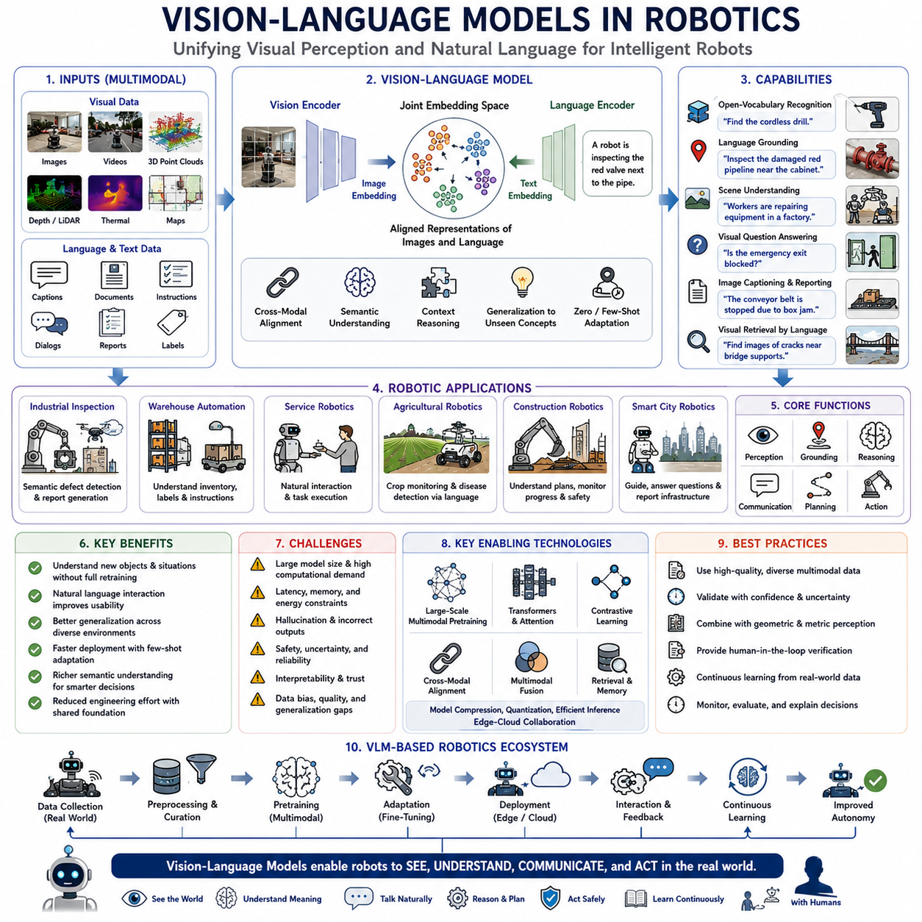
비전-언어 모델(Vision-Language Model, VLM)은 시각 정보와 자연어를 하나의 통합된 표현 공간(Unified Representation Space)에서 이해할 수 있도록 함으로써 현대 로봇공학(Robotics)에서 가장 영향력 있는 기술 가운데 하나가 되었다. 기존의 로봇 인지는 서로 독립적으로 설계된 컴퓨터 비전(Computer Vision) 모듈과 사람이 직접 구현한 의사결정 로직에 의존하였다. 반면 비전-언어 모델은 대규모 다중 모달(Multimodal) 사전학습(Pretraining)을 통해 영상과 언어 사이의 의미 관계를 학습하여 로봇이 객체를 인식하고, 환경을 이해하며, 사람의 의도를 해석하고, 자연스러운 언어를 이용하여 복잡한 작업을 수행할 수 있도록 한다. 이러한 통합 인지 패러다임은 다양한 로봇 응용 분야에서 유연성, 확장성, 적응성을 크게 향상시킨다.
현대의 로봇은 사전에 정의된 객체 종류와 사람이 직접 프로그래밍한 행동만으로는 대응할 수 없는 환경에서 점점 더 많이 운용되고 있다. 창고에는 새로운 제품이 지속적으로 입고되고, 공장은 생산 라인을 변경하며, 건설 현장은 매일 변화하고, 가정에는 수많은 고유한 물체가 존재하며, 공공 환경은 매우 다양한 시각적 특성을 가진다. 비전-언어 모델은 고정된 객체 분류기에만 의존하지 않고 의미 기반(Semantic Understanding)으로 이러한 환경을 이해한다. 따라서 로봇은 전체 시스템을 다시 학습하지 않아도 자연어 설명만을 이용하여 새로운 객체와 상황을 이해할 수 있게 된다.
비전-언어 모델의 기본 원리는 공동 표현 학습(Joint Representation Learning)이다. 사전학습 과정에서는 방대한 이미지와 텍스트 설명을 동시에 입력하여 학습을 수행한다. 시각 인식과 언어 이해를 각각 독립적으로 학습하는 대신 의미적으로 관련된 이미지와 문장이 동일한 임베딩 공간(Embedding Space)에서 서로 가깝게 위치하도록 학습한다. 그 결과 로봇은 시각 정보와 사람의 언어를 자연스럽게 연결하여 기존의 지도학습(Supervised Learning)을 훨씬 뛰어넘는 유연한 인지 능력을 갖게 된다.
대규모 다중 모달 사전학습(Large-scale Multimodal Pretraining)은 로봇에게 폭넓은 의미 지식을 제공한다. 학습 데이터에는 수십억 장의 이미지, 설명문, 문서, 영상, 자연어 데이터가 포함된다. 모델은 단순히 로봇 환경만 학습하는 것이 아니라 객체, 재질, 행동, 공간 관계, 환경 특성, 사람의 상호작용에 대한 일반적인 지식을 습득한다. 이러한 풍부한 사전 지식은 이후의 로봇 응용 분야에서 필요한 데이터 양을 크게 줄여준다.
교차 모달 표현(Cross-modal Representation)은 하나의 정보 유형에서 학습한 지식을 다른 정보 유형의 이해에 활용할 수 있도록 한다. 언어는 시각 인식에 의미 정보를 제공하고, 시각 정보는 언어 해석에 실제 환경에 대한 근거를 제공한다. 시각과 언어를 각각 독립적인 처리 과정으로 다루지 않고 지속적으로 정보를 교환함으로써 어느 한쪽만 사용할 때보다 훨씬 풍부한 환경 이해를 제공할 수 있다.
개방형 어휘 인식(Open-vocabulary Recognition)은 비전-언어 모델이 제공하는 가장 혁신적인 기능 가운데 하나이다. 기존의 객체 검출기는 학습 과정에서 정의된 객체만 인식할 수 있었다. 반면 비전-언어 모델은 자연어 설명을 직접 이해하여 로봇 전용 데이터셋에 존재하지 않았던 새로운 객체도 인식할 수 있다. 예를 들어 서비스 로봇은 작업자가 설명하는 새로운 공구, 가구, 소비재, 산업 부품도 추가 학습 없이 인식할 수 있다.
자연어 기반 객체 연결(Natural Language Grounding)은 언어와 실제 물리적 환경을 직접 연결하는 기능이다. “전기 캐비닛(Electrical Cabinet) 옆에 있는 손상된 빨간 파이프를 검사하라” 또는 “파란 선반 옆에 있는 상자를 운반하라”와 같은 명령은 객체, 위치 관계, 속성, 상황을 동시에 이해해야 한다. 비전-언어 모델은 시각 정보와 언어 의미를 함께 추론함으로써 이러한 복합적인 명령을 수행할 수 있다.
장면 이해(Scene Understanding)는 개별 객체 인식을 넘어 전체 환경을 해석하는 능력으로 발전하였다. 객체를 각각 독립적으로 인식하는 대신 사람, 장비, 인프라, 작업, 환경 사이의 관계를 함께 이해한다. 따라서 로봇은 장비가 유지보수 중인지, 통로가 막혀 있는지, 작업자가 현재 점검을 수행하는지, 환경이 정상 상태인지까지 종합적으로 판단할 수 있다.
의미 기반 내비게이션(Semantic Navigation)은 언어를 이용한 이동을 가능하게 한다. 사용자는 좌표나 지도상의 위치를 지정하는 대신 “식당 옆 회의실로 이동하라” 또는 “창고 뒤쪽의 하역장(Loading Dock)을 검사하라”와 같이 자연스럽게 명령할 수 있다. 비전-언어 모델은 이러한 언어를 의미 지도(Semantic Map), 시각 정보, 공간 추론과 연결하여 복잡한 환경에서도 자연스러운 내비게이션을 수행한다.
명령 수행(Instruction Following)은 다중 모달 추론(Multimodal Reasoning)에 의해 크게 향상된다. 사람의 명령은 종종 불완전하거나 모호하거나 상황에 따라 의미가 달라진다. 비전-언어 모델은 현재의 시각 정보, 언어 문맥, 환경 이해, 기존 의미 지식을 함께 이용하여 사용자의 실제 의도를 추론한다. 따라서 기존의 고정된 명령 체계보다 훨씬 자연스러운 사람과의 상호작용이 가능해진다.
시각 질의응답(Visual Question Answering)은 자율 시스템에서 매우 유용한 기능이다. 작업자는 “비상구가 막혀 있는가?”, “현재 충전 중인 검사 로봇은 몇 대인가?”, “어떤 선반이 비어 있는가?”와 같은 질문을 할 수 있다. 비전-언어 모델은 현재의 시각 정보와 언어 질문을 함께 분석하여 상황에 적합한 답변을 생성하며, 별도의 전용 프로그램을 각각 구현할 필요가 없다.
이미지 설명(Image Captioning)은 복잡한 장면을 자연어로 자동 요약한다. 검사 로봇은 결함을 설명하는 점검 보고서를 자동으로 생성하고, 창고 로봇은 재고 상태를 요약하며, 농업 로봇은 작물 상태를 설명하고, 건설 로봇은 공정 진행 상황을 보고한다. 이러한 자동 보고 기능은 작업자의 부담을 크게 줄이는 동시에 장기간 운용에서 문서의 일관성을 높여준다.
시각 검색(Visual Retrieval)은 의미 기반 데이터 관리 기능을 제공한다. 엔지니어는 “교량 기둥 주변에 균열이 있는 이미지를 찾아라” 또는 “밸브 주변에 녹이 발생한 점검 기록을 검색하라”와 같은 자연어 질의를 사용할 수 있다. 비전-언어 모델은 단순한 메타데이터(Metadata)가 아니라 의미적 유사성에 기반하여 데이터를 검색하므로 장기간 축적된 로봇 데이터를 훨씬 효율적으로 활용할 수 있다.
사람-로봇 협업(Human-Robot Collaboration)은 자연스러운 대화를 통해 크게 향상된다. 협업 조작, 검사, 유지보수, 물류 작업에서는 작업자가 일반적인 언어를 사용하여 객체, 위치, 우선순위, 작업 절차를 설명한다. 비전-언어 모델은 이러한 대화 내용을 현재의 시각 정보와 지속적으로 연결하여 별도의 복잡한 사용자 인터페이스 없이도 로봇의 행동을 유연하게 변경할 수 있다.
산업 검사(Industrial Inspection)는 의미 기반 이해를 통해 더욱 지능화된다. 비전-언어 모델은 단순히 결함을 검출하는 것이 아니라 유지보수 문서, 기술 용어, 검사 기준, 실제 시각 정보를 함께 이해한다. 따라서 로봇은 현재 상태가 검사 기준을 만족하는지 판단하고, 가능한 고장 원인을 추론하며, 유지보수 엔지니어가 이해하기 쉬운 기술 보고서를 자동으로 생성할 수 있다.
창고 자동화(Warehouse Automation)는 재고 설명, 배송 라벨, 포장 정보, 보관 지침, 운영 문서를 함께 이해한다. 기존에는 바코드(Barcode)나 고정된 상품 번호에 의존하였지만, 비전-언어 모델은 제품의 의미를 이해하기 때문에 포장 형태가 바뀌거나 새로운 제품이 추가되어도 보다 유연하게 대응할 수 있다.
농업 로봇(Agricultural Robotics) 역시 다중 모달 의미 추론의 큰 이점을 얻는다. 농부는 작물 상태, 관수 문제, 병해 증상, 작업 우선순위를 자연어로 설명할 수 있다. 비전-언어 모델은 이러한 설명을 실제 작물 영상, 환경 센서, 과거 농업 데이터와 연결하여 더욱 지능적인 농업 관리와 의사결정을 지원한다.
건설 로봇(Construction Robotics)은 지속적으로 변화하는 현장 때문에 특히 복잡한 의미 환경을 가진다. 설계도, 시공 문서, 공정 일정, 안전 규정, 실제 시각 정보를 함께 이해해야 한다. 비전-언어 모델은 이러한 다양한 정보를 통합하여 공사 진행 상황을 이해하고, 설계와 실제 시공의 차이를 검출하며, 프로젝트 관리 업무를 지원할 수 있다.
스마트 시티 로봇(Smart City Robotics)은 사람과의 상호작용에서 비전-언어 모델을 적극적으로 활용한다. 서비스 로봇은 시민의 질문을 이해하고, 언어로 설명된 랜드마크를 찾으며, 길 안내를 제공하고, 공공시설 상태를 자연스러운 언어로 설명할 수 있다. 이러한 능력은 공공 환경에서 로봇의 활용성과 접근성을 크게 향상시킨다.
다중 모달 추론(Multimodal Reasoning)은 시각 정보와 문서, 설계도, 유지보수 기록, 센서 데이터, 작업 절차를 하나의 의미 공간으로 통합한다. 문서를 시각 정보와 분리하여 처리하는 것이 아니라 모든 정보를 함께 이해함으로써 현재의 관측 결과와 축적된 기술 지식을 동시에 활용할 수 있다. 이러한 통합적인 이해는 의사결정의 품질을 크게 향상시킨다.
공간 관계 추론(Spatial Relationship Reasoning)은 언어 기반 표현을 통해 더욱 정교해진다. 로봇은 “뒤에”, “사이에”, “옆에”, “아래”, “근처”와 같은 공간 표현을 기하학적 정보와 의미 정보를 함께 이용하여 해석한다. 따라서 단순한 좌표 기반 위치 인식을 넘어 사람이 이해하는 방식의 공간 추론을 수행할 수 있다.
시간 기반 추론(Temporal Reasoning)은 연속적인 영상과 문서를 함께 해석하는 기능을 제공한다. 유지보수 로봇은 시설물의 점진적인 열화를 이해하고, 농업 로봇은 작물의 성장 과정을 추적하며, 창고 로봇은 재고 이동을 분석하고, 검사 로봇은 반복적으로 발생하는 이상 현상을 인식할 수 있다. 시간 정보와 언어를 함께 이용함으로써 단일 영상보다 훨씬 풍부한 상황 이해가 가능해진다.
소수 샘플 적응(Few-shot Adaptation)은 새로운 로봇 응용 분야의 구축 비용을 크게 줄여준다. 비전-언어 모델은 이미 방대한 의미 지식을 가지고 있기 때문에 소수의 로봇 전용 데이터만으로도 새로운 작업에 빠르게 적응할 수 있다. 따라서 기존의 지도학습 방식보다 훨씬 적은 데이터로 새로운 응용 시스템을 구축할 수 있다.
파운데이션 모델(Foundation Model) 구조는 비전-언어 모델의 활용 범위를 더욱 확대한다. 객체 인식, 장면 이해, 의미 지도작성(Semantic Mapping), 이상 검출, 위치추정, 조작, 내비게이션, 사람과의 상호작용은 공통의 다중 모달 임베딩(Multimodal Embedding)을 공유한다. 이러한 공통 표현은 시스템의 일관성을 높이는 동시에 전체 소프트웨어 구조를 단순화한다.
비전-언어 모델은 뛰어난 성능과 함께 새로운 공학적 과제도 제시한다. 대규모 모델은 계산량, 메모리 사용량, 추론 지연(Inference Latency), 통신 대역폭, 전력 소비를 증가시킨다. 대부분의 자율 로봇은 제한된 임베디드 컴퓨터(Embedded Computer)를 사용하기 때문에 경량 구조(Lightweight Architecture), 모델 압축(Model Compression), 양자화(Quantization), 효율적인 트랜스포머(Efficient Transformer), 하드웨어 가속(Hardware Acceleration), 엣지-클라우드 협업(Edge-Cloud Collaboration)이 필수적인 기술이 된다.
환각(Hallucination)은 비전-언어 모델이 해결해야 할 중요한 문제이다. 모델은 실제 관측되지 않은 내용을 그럴듯하게 생성하는 경우가 있다. 안전이 중요한 로봇에서는 반드시 신뢰도 추정(Confidence Estimation), 불확실성 모델링(Uncertainty Modeling), 시각적 검증, 기하 정보와의 교차 검증을 수행한 후 자율적인 의사결정을 내려야 한다. 따라서 실제 시스템은 자연스러운 언어 생성보다 신뢰성 있는 다중 모달 추론을 더욱 중요하게 고려한다.
해석 가능성(Interpretability) 역시 중요한 연구 주제이다. 작업자는 로봇이 왜 특정한 결론에 도달했는지를 이해할 수 있어야 한다. 어텐션 시각화(Attention Visualization), 신뢰도 표시, 다중 모달 설명(Multimodal Explanation), 추론 과정 생성(Reasoning Trace Generation), 진단 모니터링은 산업 현장에서 시스템을 신뢰하기 위한 핵심 요소가 되고 있다.
데이터셋(Dataset)의 다양성은 실제 성능을 크게 좌우한다. 학습 데이터는 다양한 지역, 산업 시설, 농업 환경, 건설 현장, 창고, 의료 환경, 가정, 교통 시스템, 다양한 기상 조건, 계절 변화, 다국어 문서, 다양한 문화권의 작업 절차를 포함해야 한다. 이러한 폭넓은 데이터는 일반화 성능을 크게 향상시키고 특정 환경에 대한 편향을 줄여준다.
지속학습(Continual Learning)은 새로운 객체, 용어, 작업 절차, 기술 문서, 환경 변화를 기존 지식을 잃지 않으면서 계속 학습할 수 있도록 한다. 자율 로봇은 운용 경험이 축적될수록 의미 표현이 점차 향상된다. 따라서 장기 운용은 고정된 인식 모델이 아니라 지속적으로 성장하는 지식 시스템으로 발전하게 된다.
미래의 비전-언어 모델은 물리적 추론(Physical Reasoning), 인과 이해(Causal Understanding), 조작 지식(Manipulation Knowledge), 월드 모델(World Model), 로봇 신체성(Robot Embodiment)을 함께 통합할 것이다. 단순히 현재 장면을 설명하는 것이 아니라 객체의 움직임을 예측하고, 환경 변화를 예상하며, 물리적 행동 가능성(Affordance)을 이해하고, 작업의 결과를 사전에 추론할 수 있게 된다. 이러한 발전은 인지, 사고, 행동을 하나의 통합 지능 구조로 연결하게 될 것이다.
궁극적으로 비전-언어 모델은 시각 이해와 자연어 기반 의미 추론을 결합함으로써 로봇 인지의 개념 자체를 새롭게 정의하고 있다. 미래의 로봇 인지 시스템은 단순한 객체 인식 알고리즘이 아니라 환경을 이해하고, 사람의 의도를 해석하며, 자연스럽게 소통하고, 지속적으로 학습하며, 다양한 실제 환경에서 지능적인 자율 행동을 수행할 수 있는 지식 기반 인지 구조(Knowledge-driven Cognitive Architecture)로 발전하게 될 것이다. 이러한 변화는 차세대 지능형 로봇을 가능하게 하는 가장 중요한 기술적 기반 가운데 하나가 될 것이다.

25.3 Multimodal Perception Systems
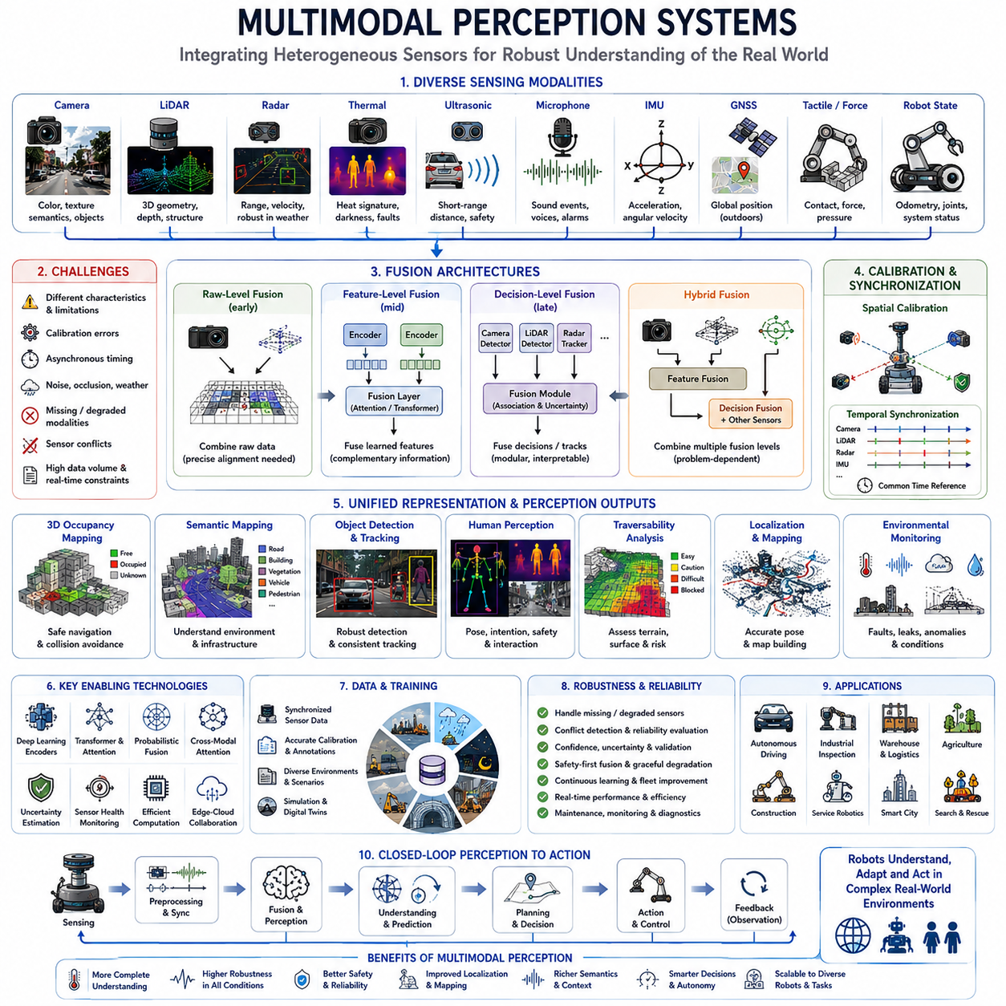
다중 모달 인지 시스템(Multimodal Perception System)은 카메라(Camera), 라이다(LiDAR), 레이더(Radar), 초음파 센서(Ultrasonic Sensor), 열화상 카메라(Thermal Camera), 마이크(Microphone), 관성 센서(Inertial Sensor), 위성항법 수신기(GNSS Receiver), 촉각 센서(Tactile Sensor), 그리고 로봇 내부 상태 정보를 함께 활용하여 물리적 세계를 이해한다. 각각의 센서는 서로 다른 환경 특성을 관측하므로 이들을 통합하면 단일 센서만 사용할 때보다 훨씬 완전하고 신뢰성 높은 환경 표현을 얻을 수 있다.
카메라는 색상, 질감, 형태, 표지판, 차선, 사람의 동작, 의미 정보(Semantic Information)를 풍부하게 제공하지만, 야간, 강한 역광, 안개, 깊은 그림자에서는 성능이 크게 저하될 수 있다. 반면 라이다는 정확한 거리와 3차원 기하 구조를 제공하지만 비, 먼지, 반사체, 희박한 반사 환경에서는 데이터 품질이 저하될 수 있다. 다중 모달 인지는 이러한 개별 센서의 한계를 서로 보완하여 더욱 안정적인 환경 인식을 가능하게 한다.
레이더는 비, 안개, 먼지, 야간과 같은 악조건에서도 거리와 상대 속도를 안정적으로 측정할 수 있는 매우 중요한 센서이다. 레이더는 카메라나 라이다만큼 세밀한 형상 정보는 제공하지 못하지만 기상 조건에 매우 강인하다. 레이더의 속도 정보와 카메라의 의미 정보, 라이다의 기하 정보를 함께 융합하면 차량, 사람, 중장비와 같은 이동 객체를 훨씬 안정적으로 추적할 수 있다.
열화상 카메라(Thermal Camera)는 가시광선이 아니라 적외선 복사 에너지(Infrared Radiation)를 측정한다. 야간이나 복잡한 시각 환경에서도 사람, 동물, 과열된 장비, 전기 설비 이상, 고온의 기계 부품을 효과적으로 검출할 수 있다. 그러나 열화상 영상은 일반적으로 해상도와 질감 정보가 부족하기 때문에 가시광 카메라와 함께 사용할 때 의미 해석 능력과 환경 적응성이 크게 향상된다.
초음파 센서(Ultrasonic Sensor)는 로봇 주변의 근거리 거리를 측정한다. 도킹(Docking), 주차(Parking), 가장자리 보호, 저속 충돌 방지, 카메라나 라이다의 시야 밖에 존재하는 근접 장애물 검출에 매우 유용하다. 단순한 거리 정보만 제공하지만 고해상도 센서와 로봇의 운동 정보를 함께 사용하면 매우 효과적인 안전 기능을 수행할 수 있다.
마이크와 음향 배열(Acoustic Array)은 시각이나 기하 정보만으로는 얻을 수 없는 환경 정보를 제공한다. 경보음, 충돌음, 베어링 이상음, 공기 누출, 사람의 음성, 접근하는 차량, 기계의 이상 소음을 탐지할 수 있다. 방향성 음향 처리를 이용하면 소리의 발생 위치를 추정할 수 있으며, 시각 정보와 결합하면 특정 사람이나 장비, 사건과 소리를 연결하여 더욱 정확한 상황 이해가 가능하다.
관성측정장치(IMU, Inertial Measurement Unit)는 각속도와 선형 가속도를 매우 높은 주기로 측정한다. 급격한 움직임, 진동, 특징이 부족한 환경, 일시적인 가림으로 인해 카메라나 라이다가 불안정해질 경우에도 안정적인 운동 추정을 지원한다. 실외에서는 위성항법시스템(GNSS)이 전역 위치를 제공하고, 휠 엔코더(Wheel Encoder)와 조향 센서(Steering Sensor)는 로봇 자체의 운동 상태를 제공한다. 이러한 센서들은 안정적인 위치추정(Localization)의 기반이 된다.
촉각 센서(Tactile Sensor)와 힘 센서(Force Sensor)는 물리적 상호작용이 포함되는 작업에서 매우 중요하다. 이동 조작 로봇(Mobile Manipulator)은 힘-토크 센서(Force-Torque Sensor), 관절 전류, 그리퍼 압력, 촉각 배열을 이용하여 물체와 접촉했는지, 성공적으로 파지했는지, 이동되었는지, 놓였는지를 판단한다. 다중 모달 시스템은 외부 환경 인지와 실제 물리적 접촉 정보를 연결하여 시각 정보와 실제 결과가 다를 경우 즉시 동작을 수정할 수 있다.
다중 모달 융합(Multimodal Fusion)의 목적은 단순히 더 많은 센서 데이터를 수집하는 것이 아니다. 시스템은 어떤 데이터가 현재 신뢰할 수 있고, 동기화되어 있으며, 기하적으로 일치하는지를 판단해야 한다. 따라서 센서 특성, 공간 보정, 시간 동기화, 불확실성, 데이터 표현 방식, 계산 자원, 안전 요구사항 등을 종합적으로 고려하여 융합 구조를 설계해야 한다.
센서 보정(Sensor Calibration)은 모든 센서 사이의 기하학적 관계를 정의한다. 외부 보정(Extrinsic Calibration)은 각 센서의 위치와 자세를 로봇 좌표계 기준으로 계산하며, 내부 보정(Intrinsic Calibration)은 카메라의 초점거리나 라이다의 빔 특성과 같은 내부 특성을 추정한다. 아주 작은 보정 오차도 여러 센서를 함께 사용할 경우 큰 위치 오차와 의미 불일치를 발생시킬 수 있다.
시간 동기화(Temporal Synchronization)는 센서마다 서로 다른 주기로 데이터를 획득하기 때문에 매우 중요하다. 카메라 영상, 라이다 스캔, 레이더 측정, IMU 데이터는 모두 서로 다른 시점에서 취득될 수 있다. 하드웨어 트리거(Hardware Trigger), 정밀 시간 프로토콜(Precision Time Protocol, PTP), 타임스탬프(Timestamp) 보정, 보간(Interpolation), 운동 보상(Motion Compensation)을 이용하여 동일한 시간 기준으로 정렬한다.
원시 데이터 수준 융합(Raw-level Fusion)은 개별 인식 결과를 생성하기 전에 센서 데이터를 직접 결합한다. 예를 들어 라이다 포인트를 카메라 영상 위에 투영하거나, 레이더 데이터를 영상 특징과 결합하거나, 여러 대의 카메라를 하나의 공간 표현으로 통합할 수 있다. 이러한 방식은 가장 많은 정보를 유지하지만 높은 계산량과 매우 정확한 동기화 및 보정이 요구된다.
특징 수준 융합(Feature-level Fusion)은 각 센서를 전용 인코더(Encoder)로 처리한 후 학습된 특징을 결합한다. 카메라는 질감과 의미 정보를 추출하고, 라이다는 3차원 기하 정보를 표현하며, 레이더는 거리와 속도 정보를 인코딩한다. 어텐션 메커니즘(Attention Mechanism), 트랜스포머(Transformer), 교차 모달 네트워크(Cross-modal Network)는 어떤 특징을 최종 인지 결과에 반영할 것인지를 결정한다.
결정 수준 융합(Decision-level Fusion)은 독립적으로 동작하는 여러 인식 모듈의 결과를 결합한다. 카메라 검출기, 라이다 검출기, 레이더 추적기, 열화상 분류기가 각각 객체 후보를 생성한 후 융합 계층(Fusion Layer)이 신뢰도, 위치, 클래스, 속도, 불확실성을 비교하여 최종 결과를 생성한다. 이 방식은 모듈화가 쉽고 진단이 용이하지만 일부 저수준 정보는 융합 전에 손실될 수 있다.
하이브리드 융합(Hybrid Fusion)은 원시 데이터, 특징, 결정 수준 융합을 동시에 활용한다. 예를 들어 카메라와 라이다는 특징 수준에서 결합하고, 레이더는 결정 수준에서 추가하며, 초음파 센서는 독립적인 안전 제어기에 연결할 수 있다. 실제 상용 로봇에서는 문제에 따라 서로 다른 융합 수준을 사용하는 하이브리드 구조가 가장 널리 활용된다.
의미 있는 융합을 위해서는 통합 공간 표현(Unified Spatial Representation)이 필요하다. 센서 데이터는 점유 격자 지도(Occupancy Grid), 복셀 맵(Voxel Map), 조감도(Bird's-eye View), 포인트 클라우드(Point Cloud), 의미 지도(Semantic Map), 객체 목록(Object List), 장면 그래프(Scene Graph) 등으로 변환될 수 있다. 특히 조감도 표현은 다양한 센서를 동일한 좌표계에서 통합하여 내비게이션과 경로 계획에 매우 적합하다.
점유 지도작성(Occupancy Mapping)은 공간을 자유 공간, 점유 공간, 미관측 공간으로 구분한다. 카메라는 점유된 영역의 의미 정보를 제공하고, 라이다는 정확한 경계를 제공하며, 레이더는 움직임 정보를 제공한다. 이러한 통합 지도는 충돌 회피, 경로 계획, 도킹, 주행 가능 영역 분석을 지원하면서도 관측되지 않은 영역의 불확실성을 유지할 수 있다.
의미 지도작성(Semantic Mapping)은 단순한 기하 정보에 객체 종류, 지면 특성, 작업 구역, 시설물, 사람 관련 정보를 추가한다. 로봇은 벽, 문, 선반, 도로, 식생, 기계, 제한 구역, 충전소 등을 구분할 수 있다. 다양한 센서가 동일한 구조물에 대해 서로 다른 정보를 제공하므로 다중 모달 융합은 의미 정보의 일관성을 크게 향상시킨다.
객체 검출(Object Detection)은 시각 정보, 3차원 형상, 속도, 온도, 음향 정보를 함께 고려할 때 훨씬 안정적이다. 어두운 물체는 카메라에서는 식별하기 어렵지만 라이다에서는 명확한 기하 구조를 제공할 수 있다. 먼 거리의 이동 객체는 라이다에서는 희박하지만 레이더 속도 정보로 쉽게 검출될 수 있다. 이러한 융합은 오검출(False Positive)과 미검출(False Negative)을 모두 감소시킨다.
객체 추적(Object Tracking)은 시간에 따른 동일 객체의 식별을 유지하는 과정이다. 다중 모달 추적기는 위치, 속도, 외형, 형상, 온도, 이동 이력을 함께 사용하여 가림이나 센서 열화 상황에서도 객체의 동일성을 유지한다. 하나의 센서가 일시적으로 객체를 잃더라도 다른 센서가 추적을 유지할 수 있다.
사람 인지(Human Perception)는 특히 세심한 처리가 필요하다. 사람은 매우 다양한 외형과 행동을 보인다. 카메라는 자세와 제스처를 인식하고, 라이다는 정확한 위치를 제공하며, 레이더는 부분 가림 상태에서도 움직임을 추정하고, 열화상 카메라는 야간에 사람을 검출하며, 마이크는 음성과 경보음을 인식한다. 이러한 융합은 사람 중심의 안전한 내비게이션과 협업을 가능하게 한다.
주행 가능 영역 분석(Traversability Analysis)은 로봇이 안전하게 이동할 수 있는지를 판단한다. 라이다와 스테레오 카메라(Stereo Camera)는 경사, 단차, 표면 거칠기, 구멍, 장애물을 측정하고, 영상은 진흙, 잔디, 자갈, 얼음, 물, 모래를 구분한다. IMU는 실제 차량의 거동을 측정한다. 다중 모달 학습은 외형, 기하, 실제 주행 경험을 연결하여 더욱 정확한 지형 평가를 수행한다.
위치추정(Localization)과 지도작성(Mapping)은 카메라, 라이다, IMU, GNSS, 휠 오도메트리(Wheel Odometry), 레이더를 함께 사용함으로써 더욱 안정적이 된다. 카메라는 풍부한 시각 정보를 제공하고, 라이다는 안정적인 기하 구조를 제공하며, IMU는 고주기 운동 정보를 제공하고, GNSS는 전역 위치를 제공한다. 하나 이상의 센서가 열화되어도 시스템은 안정적인 위치를 유지할 수 있다.
다중 모달 인지는 루프 클로저(Loop Closure)와 장소 인식(Place Recognition)에도 큰 도움을 준다. 동일한 장소를 다시 방문할 때 조명, 계절, 날씨, 물체 배치, 사람의 활동이 달라질 수 있다. 기하 구조, 시각 의미 정보, 레이더 구조, 시간 정보를 함께 사용하면 이러한 변화에도 동일한 장소를 안정적으로 인식할 수 있다.
환경 모니터링(Environmental Monitoring)은 내비게이션을 넘어 다양한 상태를 평가한다. 열화상 센서는 과열 장비를 검출하고, 마이크는 기계 이상음을 감지하며, 가스 센서는 유해 가스를 측정하고, 카메라는 누수와 부식을 관찰하며, 라이다는 구조물의 변형을 측정한다. 따라서 다중 모달 검사 로봇은 단순히 물체의 위치뿐 아니라 정상 동작 여부까지 판단할 수 있다.
다중 모달 이상 검출(Multimodal Anomaly Detection)은 여러 센서와 시간 정보를 함께 비교한다. 눈에 보이는 얼룩은 누수를 의미할 수 있고, 열화상은 온도 이상을 확인하며, 음향은 압력 손실을 나타낼 수 있다. 각각의 신호는 단독으로는 모호하지만 함께 사용하면 훨씬 신뢰성 높은 결론을 얻을 수 있다. 이러한 특성은 산업 검사와 예방 정비에서 매우 중요하다.
현대의 딥러닝(Deep Learning) 기반 다중 모달 시스템은 센서별 전용 인코더와 학습 기반 융합 계층을 사용한다. 합성곱 신경망(Convolutional Neural Network), 포인트 기반 네트워크(Point-based Network), 희소 복셀 네트워크(Sparse Voxel Network), 트랜스포머, 순환 신경망(Recurrent Neural Network), 그래프 신경망(Graph Neural Network)은 센서 특성에 따라 선택된다. 공유 잠재 공간(Shared Latent Space)은 서로 다른 센서 데이터를 함께 추론할 수 있는 형태로 변환한다.
교차 모달 어텐션(Cross-modal Attention)은 하나의 센서가 다른 센서의 처리 방향을 결정하도록 한다. 카메라 특징은 라이다가 집중해야 할 영역을 지정하고, 레이더는 움직이는 물체에 대해 카메라의 탐색을 유도하며, 언어 명령은 중요한 객체를 우선적으로 처리하도록 만든다. 이러한 어텐션은 계산량을 줄이고 현재 작업에 필요한 정보에 집중하도록 지원한다.
다중 모달 파운데이션 모델(Multimodal Foundation Model)은 센서 융합을 언어와 일반 지식까지 확장한다. 로봇은 카메라 영상, 포인트 클라우드, 유지보수 문서, 지도, 작업자의 지시를 하나의 의미 공간에서 함께 이해할 수 있다. 이를 통해 개방형 어휘 인식(Open-vocabulary Recognition), 자연어 보고서 생성, 시각 질의응답(Visual Question Answering), 상황 기반 의사결정을 수행할 수 있다.
다중 모달 시스템을 학습하기 위해서는 동기화된 센서 데이터, 정확한 보정, 신뢰성 있는 라벨, 다양한 환경 조건을 포함하는 데이터셋(Dataset)이 필요하다. 여러 센서가 동시에 정상적으로 동작해야 하므로 단일 센서 데이터보다 구축이 훨씬 어렵다. 프레임 누락, 시간 오차, 보정 드리프트(Calibration Drift), 일관성 없는 라벨은 학습 성능을 크게 저하시킨다.
라벨링(Annotation)은 각 센서뿐 아니라 장면 전체의 의미를 함께 표현해야 한다. 3차원 바운딩 박스(Bounding Box), 영상 분할(Mask), 객체 추적, 의미 클래스, 자유 공간, 지형 라벨, 음향 이벤트, 온도, 로봇 상태 등을 모두 포함할 수 있다. 자동 라벨링, 시뮬레이션, 파운데이션 모델, 교차 모달 일관성 검증은 작업자의 부담을 크게 줄일 수 있다.
데이터 불균형(Data Imbalance)은 매우 중요한 문제이다. 정상 상황은 많지만 실제 위험 상황이나 고장 사례는 매우 적다. 따라서 전체 정확도가 높더라도 중요한 상황에서는 성능이 부족할 수 있다. 목표 지향적 데이터 수집, 합성 데이터(Synthetic Data), 시나리오 시뮬레이션, 어려운 예제 학습(Hard Example Mining), 고장 주입(Fault Injection)이 이러한 문제를 해결하는 데 필요하다.
센서 불확실성(Sensor Uncertainty)은 단순한 신뢰도 하나로 표현해서는 안 된다. 측정 잡음, 보정 오차, 가림, 환경 간섭, 모델 불확실성은 센서마다 서로 다르게 나타난다. 확률 기반 융합(Probabilistic Fusion), 공분산 추정(Covariance Estimation), 베이지안 필터(Bayesian Filter), 앙상블(Ensemble), 신뢰도 보정은 과도한 확신을 방지하는 데 중요한 역할을 한다.
강인한 융합 시스템은 일부 센서가 고장 나거나 성능이 저하되는 상황도 처리해야 한다. 카메라는 태양광에 의해 눈부심이 발생하고, 라이다는 비에 의해 오염되며, GNSS는 고층 건물 근처에서 신호를 잃고, 마이크는 기계 소음에 의해 영향을 받을 수 있다. 모달리티 드롭아웃(Modality Dropout), 센서 상태 모니터링, 대체 모델(Fallback Model), 중복 구조(Redundancy), 점진적 성능 저하(Graceful Degradation)는 이러한 상황에서도 안정적인 운용을 가능하게 한다.
센서 간 충돌(Sensor Conflict)도 중요한 문제이다. 시간 오차, 반사, 가림, 모델 오류로 인해 서로 다른 센서가 다른 위치나 다른 객체 종류를 보고할 수 있다. 융합 계층은 이러한 불일치를 탐지하고 센서의 신뢰도를 평가하며 잘못된 결론으로 강제 결합하지 않아야 한다. 안전이 중요한 경우에는 감속하거나 안전 정지를 수행해야 한다.
실시간 운용(Real-time Deployment)은 지연 시간(Latency), 메모리, 대역폭, 전력에 엄격한 제약을 가진다. 고해상도 카메라와 고밀도 포인트 클라우드는 매우 많은 데이터를 생성하며, 다중 모달 신경망은 높은 계산량을 요구한다. 따라서 효율적인 인코더, 희소 처리(Sparse Processing), 관심 영역 처리(Region of Interest), 양자화, 모델 가지치기(Model Pruning), 하드웨어 가속, 비동기 처리 파이프라인(Asynchronous Pipeline)이 필수적이다.
엣지-클라우드 협업(Edge-Cloud Collaboration)은 긴급성과 계산량에 따라 기능을 분산한다. 안전과 직접 관련된 장애물 검출, 위치추정, 충돌 회피는 로봇 내부에서 즉시 수행하며, 클라우드는 대규모 지도 생성, 모델 학습, 플릿 분석(Fleet Analytics), 장기 이상 분석, 복잡한 의미 추론을 담당한다. 통신이 끊기더라도 핵심 인지 기능은 항상 로봇 내부에서 유지되어야 한다.
검증(Validation)은 개별 센서의 정확도만 평가해서는 충분하지 않다. 다양한 날씨, 조명 변화, 센서 차단, 보정 오차, 이동 장애물, 군중 환경, 반사체, 진동, 통신 장애, 장시간 운용을 포함한 시나리오 전체를 평가해야 한다. 객체 검출, 위치추정, 지연 시간, 불확실성, 복구 능력, 에너지 소비, 안전 영향 등을 종합적으로 분석해야 한다.
시뮬레이션(Simulation)과 디지털 트윈(Digital Twin)은 실제 구현이 어렵거나 위험한 다중 모달 환경을 생성하는 데 매우 유용하다. 가상 카메라, 라이다, 레이더, 열화상 센서, 로봇 동역학을 다양한 조건으로 구성할 수 있다. 그러나 센서 잡음과 환경 효과를 현실적으로 모델링하지 못하면 시뮬레이션 성능이 실제 환경으로 충분히 이전되지 않을 수 있다.
현장 유지보수(Field Maintenance)는 다중 모달 인지 시스템에서 매우 중요한 요소이다. 센서 렌즈는 오염되고, 브래킷은 느슨해지며, 케이블은 노후화되고, 시간 동기화는 변하며, 환경은 센서 특성을 변화시킨다. 자동 보정 검사, 상태 진단, 세척 절차, 온도 모니터링, 유지보수 기록은 장기간 융합 품질을 유지하는 데 반드시 필요하다.
플릿 학습(Fleet Learning)은 여러 로봇이 하나의 공통 인지 시스템을 함께 발전시키는 방법이다. 각 로봇은 서로 다른 지역, 날씨, 작업, 센서 구성을 가진 데이터를 수집한다. 중앙 시스템은 반복적으로 발생하는 문제를 분석하고 개선된 모델과 지도를 전체 로봇에 배포한다. 이 과정에서는 개인정보 보호, 통신 대역폭, 버전 관리, 하드웨어 차이를 신중하게 관리해야 한다.
궁극적으로 다중 모달 인지 시스템은 서로 다른 센서 데이터를 하나의 일관된 객체, 기하 구조, 움직임, 의미 정보, 환경 상태, 작업 상황으로 통합한다. 그 가치는 센서의 개수가 아니라 정확한 보정, 시간 동기화, 불확실성 관리, 강인한 융합, 실시간 구현, 지속적인 검증을 통해 비로소 실현된다.
자율성이 더욱 향상될수록 다중 모달 인지는 언어(Language), 예측(Prediction), 물리적 추론(Physical Reasoning), 월드 모델(World Model), 적응형 행동(Adaptive Behavior)과 긴밀하게 연결될 것이다. 미래의 로봇은 단순히 무엇이 존재하는지를 검출하는 수준을 넘어, 서로 다른 센서 정보의 관계를 이해하고, 환경 변화의 원인을 추론하며, 어떤 정보를 신뢰해야 하는지를 판단하고, 이를 바탕으로 실제 환경에서 안전하고 지능적인 행동을 수행하는 방향으로 발전하게 될 것이다.

25.4 Event Cameras and New Sensors
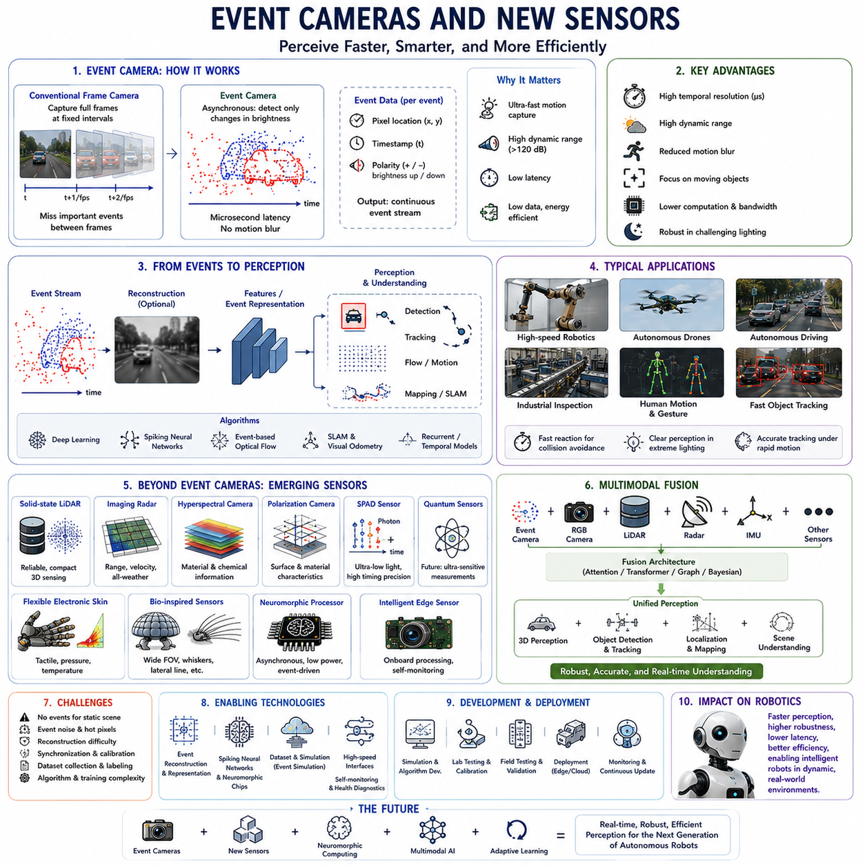
이벤트 카메라(Event Camera)는 고정된 주기로 전체 영상을 촬영하는 기존 카메라와 달리 밝기 변화(Brightness Change)가 발생하는 순간만 비동기적으로 측정하는 센서로서, 로봇 인지(Robotic Perception) 분야에서 가장 중요한 혁신 가운데 하나로 평가받고 있다. 기존 카메라는 장면의 변화 여부와 관계없이 모든 화소를 지속적으로 촬영하지만, 이벤트 카메라는 개별 화소에서 의미 있는 밝기 변화가 발생할 때만 데이터를 생성한다. 이러한 근본적으로 다른 센서 구조는 매우 빠른 움직임을 정확하게 인식하고, 극한 조명 환경에서도 안정적으로 동작하며, 불필요한 영상 데이터를 크게 줄일 수 있도록 한다.
기존 프레임 기반 카메라(Frame-based Camera)는 일반적으로 초당 30, 60, 120 프레임(Frame)을 일정한 주기로 촬영한다. 이러한 방식은 대부분의 응용에서는 충분하지만, 고속으로 이동하는 로봇이나 급격하게 변화하는 환경에서는 프레임 사이에서 발생하는 중요한 시각 정보를 놓칠 수 있다. 이벤트 카메라는 밝기 변화가 발생하는 즉시 데이터를 생성하므로 밀리초(Millisecond)가 아닌 마이크로초(Microsecond) 수준의 시간 해상도를 제공한다.
이벤트 카메라가 생성하는 각각의 이벤트(Event)는 화소 위치(Pixel Location), 타임스탬프(Timestamp), 그리고 밝기가 증가했는지 감소했는지를 나타내는 극성(Polarity) 정보를 포함한다. 전체 영상을 생성하는 대신 장면에서 실제로 변화한 부분만 비동기적인 이벤트 스트림(Event Stream) 형태로 출력한다. 이러한 이벤트 기반 표현(Event-based Representation)은 불필요한 데이터를 크게 줄이면서도 매우 정확한 시간 정보를 유지하므로 고속 로봇 인지에 매우 적합하다.
비동기 센싱(Asynchronous Sensing)은 시스템 지연 시간(Latency)을 크게 감소시킨다. 기존 카메라는 하나의 프레임이 모두 노출되고 전송된 후에야 인지 알고리즘이 동작할 수 있다. 반면 이벤트 카메라는 밝기 변화가 발생하는 즉시 정보를 전달하므로 로봇은 거의 실시간으로 환경 변화를 인식할 수 있다. 이러한 특성은 장애물 회피, 고속 조작, 드론 비행, 동적 객체 추적과 같은 응용에서 매우 빠른 반응을 가능하게 한다.
높은 동적 범위(High Dynamic Range)는 이벤트 카메라의 또 다른 중요한 장점이다. 일반적인 이미지 센서는 매우 밝은 영역과 매우 어두운 영역을 동시에 표현하는 데 한계가 있다. 이벤트 카메라는 일반적으로 120dB 이상의 동적 범위를 제공하여 직사광선, 깊은 그림자, 야간 환경, 터널, 용접 작업장, 급격한 조명 변화가 있는 환경에서도 훨씬 안정적으로 물체를 인식할 수 있다.
움직임 흐림(Motion Blur)은 기존 카메라의 대표적인 문제이지만 이벤트 카메라에서는 크게 감소한다. 이벤트 카메라는 일정 시간 동안 빛을 적분하는 방식이 아니라 개별 화소의 밝기 변화를 즉시 검출하므로 빠르게 움직이는 물체도 선명하게 표현된다. 따라서 고속 자율주행 차량, 드론, 산업용 로봇, 고속 검사 시스템에서도 안정적인 인지를 수행할 수 있다.
이벤트 카메라는 움직이는 객체를 자연스럽게 강조하고 정적인 배경은 거의 무시한다. 따라서 변화가 거의 없는 환경에서는 의미 있는 데이터만 처리하면 되므로 계산량을 크게 줄일 수 있다. 로봇은 변하지 않는 배경을 반복적으로 처리하는 대신 실제 움직임이 발생하는 영역에 계산 자원을 집중할 수 있다.
이러한 장점에도 불구하고 이벤트 카메라는 새로운 과제도 가진다. 밝기 변화가 없는 정적인 물체는 초기 관측 이후 거의 이벤트를 발생시키지 않는다. 따라서 정적인 장면을 완전히 복원하기 위해서는 로봇의 움직임이나 조명 변화가 필요하거나 기존 프레임 기반 카메라와 함께 사용해야 한다. 이러한 이유로 이벤트 카메라는 기존 카메라를 완전히 대체하기보다는 상호 보완적인 센서로 활용되는 경우가 많다.
이벤트 스트림(Event Stream)으로부터 영상을 복원(Image Reconstruction)하는 연구가 활발히 진행되고 있다. 딥러닝(Deep Learning)은 비동기 이벤트를 일반 영상과 유사한 밝기 영상(Intensity Image)으로 변환하면서도 높은 시간 해상도를 유지할 수 있다. 이러한 복원 영상은 기존 컴퓨터 비전 알고리즘을 큰 수정 없이 이벤트 데이터에 적용할 수 있도록 해준다.
이벤트 기반 광류 추정(Event-based Optical Flow)은 매우 정확한 시간 정보를 직접 활용한다. 기존 방식이 연속된 프레임 사이의 움직임을 계산하는 것과 달리, 이벤트 기반 알고리즘은 움직이는 경계(Edge)가 생성하는 연속적인 이벤트의 흐름을 분석한다. 따라서 빠른 움직임이나 모션 블러(Motion Blur)가 존재하는 환경에서도 매우 정확한 운동 추정을 수행할 수 있다.
동시 위치추정 및 지도작성(SLAM, Simultaneous Localization and Mapping)에서도 이벤트 카메라의 활용이 증가하고 있다. 이벤트 기반 SLAM은 비동기 시각 정보와 IMU를 결합하여 로봇의 위치를 추정하고 환경 지도를 생성한다. 매우 높은 시간 해상도는 급격한 움직임에서도 안정적인 위치추정을 가능하게 하며, 모션 블러가 감소하기 때문에 특징 추적(Feature Tracking)의 신뢰성도 크게 향상된다.
비주얼 오도메트리(Visual Odometry) 역시 이벤트 기반 센싱의 큰 장점을 얻는다. 이벤트 스트림은 카메라의 움직임을 매우 정확하게 표현하며, 급가속, 진동, 저조도 환경에서 기존 특징 추적이 실패하는 상황에서도 안정적인 운동 추정을 제공한다. 이러한 이유로 드론, 이동 로봇, 우주 탐사 로봇에서 활발히 연구되고 있다.
이벤트 카메라를 이용한 객체 검출(Object Detection)은 기존 영상 처리와 상당히 다르다. 정적인 외형보다 움직이는 경계와 밝기 변화가 만드는 시공간 패턴(Spatiotemporal Pattern)을 분석한다. 이벤트 전용 신경망은 이러한 움직임 특징을 학습하여 차량, 사람, 드론, 산업 장비, 로봇 팔을 매우 빠르게 검출할 수 있다.
객체 추적(Object Tracking)은 이벤트 기반 인지와 매우 잘 어울리는 응용이다. 지속적으로 생성되는 이벤트는 객체의 움직임을 자연스럽게 표현하므로 매우 낮은 지연 시간으로 객체를 추적할 수 있다. 급격한 가속, 방향 전환, 조명 변화에서도 안정적인 추적이 가능하여 드론 요격, 스포츠 로봇, 협업 로봇 등에 활용되고 있다.
고속 로봇 조작(High-speed Robotic Manipulation)은 이벤트 카메라의 중요한 응용 분야이다. 조립, 분류, 포장, 정밀 생산에서는 로봇 팔이 기존 카메라보다 훨씬 빠르게 움직이는 경우가 많다. 이벤트 카메라는 접촉, 미끄러짐, 물체 이동, 조작 과정을 거의 즉시 검출하여 제어기가 다음 프레임을 기다리지 않고 마이크로초 수준에서 반응하도록 지원한다.
자율 비행 드론(Autonomous Aerial Vehicle)은 급격한 회전과 지속적인 조명 변화가 발생하기 때문에 이벤트 카메라의 장점을 크게 활용할 수 있다. 기존 카메라는 빠른 비행 시 심한 모션 블러를 발생시키지만 이벤트 카메라는 선명한 움직임 정보를 유지하면서 계산량도 크게 줄인다. 이를 통해 숲, 도시, 실내 환경에서도 안정적인 비행이 가능하다.
자율주행 자동차(Autonomous Driving) 분야에서도 이벤트 카메라는 어려운 조명 환경을 해결하는 기술로 주목받고 있다. 터널 진입과 출구, 주차장 출입, 태양을 향한 주행, 야간 운전, 긴급 차량의 점멸등과 같은 환경은 기존 카메라에 큰 어려움을 준다. 이벤트 카메라는 이러한 상황에서 안정적인 시간 정보를 제공하여 기존 영상 기반 인지를 보완한다.
산업 검사(Industrial Inspection) 역시 이벤트 기반 인지의 중요한 응용 분야이다. 고속 컨베이어, 회전 기계, 빠르게 이동하는 제품, 정밀 조립 공정은 기존 카메라의 한계를 초과하는 경우가 많다. 이벤트 카메라는 매우 높은 시간 해상도로 미세한 진동, 움직임 이상, 기계 결함을 검출하여 초고속 카메라 없이도 정밀 품질 검사를 수행할 수 있다.
사람의 움직임 분석(Human Motion Analysis)은 이벤트 기반 센싱을 통해 더욱 정밀해진다. 이벤트 스트림은 제스처, 자세 변화, 보행, 손동작, 협업 과정의 시간 정보를 매우 정확하게 유지한다. 따라서 서비스 로봇과 협업 로봇은 사람의 의도를 더욱 빠르게 이해하고 자연스럽게 반응할 수 있다.
제스처 인식(Gesture Recognition)은 이벤트 카메라의 대표적인 장점 가운데 하나이다. 손의 움직임만 강조하고 정적인 배경은 거의 무시하므로 불필요한 영상 처리 없이 동적인 패턴만 분석하면 된다. 그 결과 웨어러블 장치(Wearable Device), 협업 로봇, 증강현실(Augmented Reality) 인터페이스에서 매우 빠른 사용자 상호작용이 가능해진다.
에너지 효율(Energy Efficiency) 역시 중요한 장점이다. 이벤트 카메라는 의미 있는 밝기 변화만 전송하므로 통신 대역폭, 메모리 사용량, 계산량이 크게 감소한다. 배터리 기반 이동 로봇, 드론, 엣지 컴퓨팅(Edge Computing) 시스템은 동일한 계산 자원으로 더욱 긴 운용 시간을 확보할 수 있다.
뉴로모픽 컴퓨팅(Neuromorphic Computing)은 이벤트 기반 센싱과 매우 유사한 철학을 가진다. 일정한 주기로 전체 데이터를 처리하는 대신 이벤트가 발생하는 순간에만 계산을 수행하여 생물학적 신경계를 모방한다. 이벤트 카메라와 뉴로모픽 프로세서(Neuromorphic Processor)를 결합하면 매우 낮은 지연 시간과 전력 소비를 실현할 수 있다.
스파이킹 신경망(Spiking Neural Network)은 이벤트 기반 인지를 위한 중요한 학습 구조이다. 기존 인공신경망이 연속적인 수치를 처리하는 것과 달리 시간적으로 발생하는 스파이크(Spike)를 직접 처리한다. 이러한 구조는 이벤트 스트림의 높은 시간 해상도를 그대로 활용하면서도 저전력 임베디드 로봇에 적합한 추론을 수행할 수 있다.
이벤트 기반 딥러닝 모델을 학습하기 위해서는 전용 데이터셋(Dataset)이 필요하다. 일반 영상 데이터셋은 비동기 이벤트 정보를 포함하지 않기 때문이다. 이벤트 데이터셋은 이벤트 스트림, 일반 영상, IMU, 기준 위치, 객체 라벨, 환경 정보를 함께 제공하는 경우가 많으며, 다양한 데이터를 구축하는 것이 여전히 중요한 연구 과제로 남아 있다.
센서 융합(Sensor Fusion)은 실제 시스템에서 이벤트 카메라의 활용성을 크게 높인다. 이벤트 카메라는 일반 RGB 카메라(RGB Camera), 라이다, 레이더, 열화상 카메라, IMU, GNSS, 휠 오도메트리(Wheel Odometry)와 함께 사용된다. 일반 카메라는 의미 정보를 제공하고 이벤트 카메라는 시간 정보를 제공하므로 두 센서는 서로를 효과적으로 보완한다.
다중 모달 융합(Multimodal Fusion) 구조에서도 이벤트 스트림이 점점 더 중요한 역할을 한다. 이벤트 전용 인코더(Event Encoder)는 시간 정보를 학습하고, 일반 영상 인코더는 공간 정보를 학습한다. 교차 모달 어텐션(Cross-modal Attention)은 비동기 움직임 정보와 공간 정보를 효과적으로 결합하여 복잡한 환경에서도 높은 인지 성능을 제공한다.
이벤트 카메라 외에도 다양한 차세대 센서(New Sensors)가 로봇 인지를 확장하고 있다. 솔리드 스테이트 라이다(Solid-state LiDAR)는 기계적 구조를 줄이면서 신뢰성을 높이고, 이미징 레이더(Imaging Radar)는 기존 레이더보다 훨씬 풍부한 환경 정보를 제공한다. 초분광 카메라(Hyperspectral Camera)는 가시광선을 넘어 물질의 성분을 구분하며, 편광 카메라(Polarization Camera)는 일반 영상에서는 보이지 않는 표면 특성을 측정한다.
단일 광자 애벌랜치 다이오드 센서(Single-Photon Avalanche Diode Sensor)는 매우 약한 빛도 감지할 수 있는 새로운 기술이다. 극도로 어두운 환경에서도 매우 높은 시간 정밀도로 영상을 획득할 수 있으며, 이벤트 기반 센싱과 결합하면 야간 로봇, 과학 탐사, 우주 탐사, 극저조도 자율 시스템에서 큰 가능성을 제공한다.
양자 센싱(Quantum Sensing)은 아직 연구 단계이지만 미래 로봇 인지의 중요한 후보 기술이다. 자기장, 중력, 시간, 관성 운동을 매우 높은 정밀도로 측정할 수 있어 GNSS가 없는 환경에서의 위치추정, 지하 탐사, 구조물 검사, 자율 내비게이션에 새로운 가능성을 제시하고 있다.
유연 전자 피부(Flexible Electronic Skin)는 원격 센싱을 넘어 실제 물리적 접촉을 인지하는 기술이다. 고밀도 촉각 배열(Tactile Array)은 압력, 진동, 온도, 전단력(Shear Force), 재질 특성을 넓은 표면에서 동시에 측정할 수 있다. 이러한 센서는 사람과의 안전한 협업, 정밀 조작, 적응형 파지, 유연한 접촉 제어를 가능하게 한다.
생체 모방 센싱(Bio-inspired Sensing)은 차세대 센서 개발에 지속적인 영감을 제공하고 있다. 복안 카메라(Compound-eye Camera)는 넓은 시야를 제공하고, 수염 기반 촉각 센서(Whisker-inspired Sensor)는 미세한 접촉을 감지하며, 측선 기관(Lateral-line Sensor)은 수중 유체의 흐름을 측정하고, 곤충 기반 내비게이션(Insect-inspired Navigation)은 매우 단순한 센서만으로도 효율적인 자율 이동을 보여준다.
지능형 자가 처리 센서(Self-monitoring Intelligent Sensor)는 센서 내부에서 일부 연산을 수행한다. 원시 데이터를 모두 전송하는 대신 특징 추출(Feature Extraction), 상태 진단(Health Monitoring), 이상 검출(Anomaly Detection), 신뢰도 추정을 센서 내부에서 수행하여 통신량을 줄이고 전체 시스템의 신뢰성과 확장성을 높인다.
센서 상태 모니터링(Sensor Health Monitoring)은 장기간 자율 운용에서 점점 더 중요해지고 있다. 지능형 센서는 보정 상태, 오염, 온도 변화, 진동, 통신 품질, 내부 진단 정보를 지속적으로 확인한다. 센서 성능 저하를 조기에 발견함으로써 실제 운용 중 인지 실패를 사전에 방지할 수 있다.
표준화된 센서 인터페이스(Standardized Sensor Interface)는 새로운 센서를 쉽게 통합할 수 있도록 한다. 고속 통신 프로토콜, 정밀 시간 동기화, 공통 보정 구조, 표준 데이터 형식, 모듈형 소프트웨어 구조는 새로운 센서를 전체 시스템을 다시 설계하지 않고도 손쉽게 추가할 수 있게 한다.
시뮬레이션(Simulation)은 이벤트 카메라와 차세대 센서를 현실적으로 모델링하는 방향으로 발전하고 있다. 고품질 디지털 트윈(Digital Twin)은 센서 잡음, 지연 시간, 광학 특성, 날씨, 움직임, 환경 상호작용을 정밀하게 재현한다. 이를 통해 알고리즘 개발 속도를 높이고 실제 로봇으로의 이전 성능도 향상시킬 수 있다.
그러나 실제 환경에서는 새로운 센서가 새로운 실패 형태(Failure Mode)를 만들어낼 수도 있다. 이벤트 잡음(Event Noise), 불량 화소(Hot Pixel), 조명 깜빡임(Lighting Flicker), 시간 동기화 오류, 보정 드리프트, 환경 간섭, 하드웨어 한계 등을 모두 체계적으로 검증해야 한다. 따라서 연구실 실험, 시뮬레이션, 제어된 현장 시험, 장기간 운용 검증이 모두 필요하다.
미래의 로봇 인지는 이벤트 카메라, 뉴로모픽 프로세서, 다중 모달 파운데이션 모델(Multimodal Foundation Model), 지능형 엣지 센서(Intelligent Edge Sensor), 차세대 재료 센서, 적응형 학습 시스템을 하나의 통합 인지 구조로 결합하게 될 것이다. 이러한 새로운 센서는 기존 카메라를 대체하기보다는 서로를 보완하면서 더욱 빠르고, 강인하며, 효율적이고, 지능적인 방식으로 복잡하고 불확실한 실제 환경을 이해하는 차세대 자율 로봇을 실현하게 될 것이다.

25.5 Self-Supervised Perception Learning
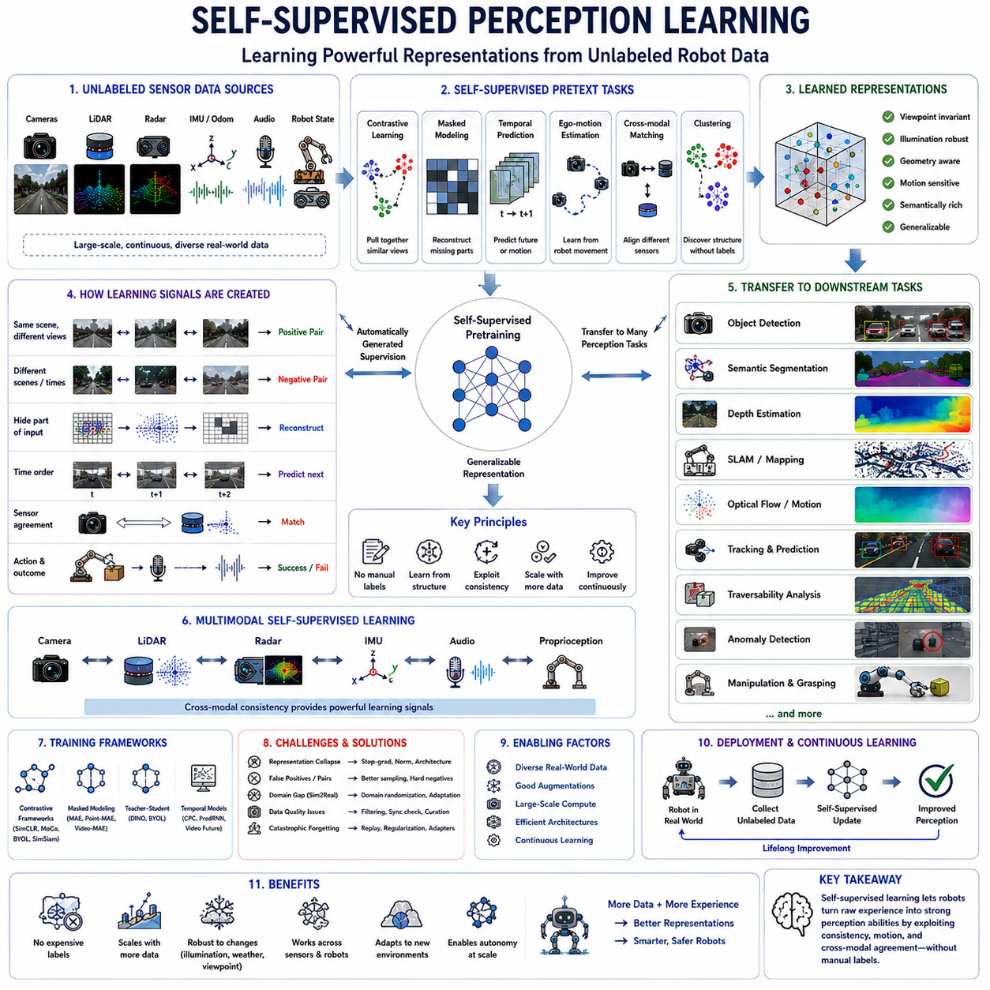
자기지도 인지 학습(Self-supervised Perception Learning)은 로봇이 대량의 비라벨 센서 데이터(Unlabeled Sensor Data)로부터 유용한 시각적, 기하학적, 시간적, 다중 모달(Multimodal) 표현을 학습하도록 한다. 객체, 클래스, 장면에 대해 사람이 직접 작성한 라벨에 전적으로 의존하는 대신 이미지, 영상, 포인트 클라우드(Point Cloud), 로봇 운동, 동기화된 센서 스트림(Sensor Stream)에 이미 존재하는 관계로부터 학습 신호를 자동으로 생성한다. 이러한 접근법은 라벨링 비용을 크게 줄이면서 로봇이 실제 환경에서 지속적으로 운용되는 과정 자체로부터 학습할 수 있게 한다.
기존의 지도 인지 학습(Supervised Perception Learning)은 바운딩 박스(Bounding Box), 분할 마스크(Segmentation Mask), 객체 식별 정보, 지형 클래스, 깊이 값, 운동 궤적과 같이 정교하게 작성된 라벨을 포함하는 대규모 데이터셋(Dataset)을 요구한다. 이러한 라벨을 제작하는 과정은 비용이 많이 들고 시간이 오래 걸리며, 계속 변화하는 환경 전체로 확장하기 어렵다. 자기지도학습(Self-supervised Learning)은 원시 관측 데이터의 구조로부터 자동으로 생성한 학습 목표를 사용하여 이러한 수작업의 상당 부분을 대체한다.
핵심 원리는 모델이 향후 인지 작업에 유용한 표현을 발견하도록 강제하는 사전 과제(Pretext Task)를 정의하는 것이다. 모델은 가려진 영상 영역을 예측하거나, 누락된 포인트 클라우드 구간을 복원하거나, 시간적 순서를 추정하거나, 서로 다른 센서의 관측을 대응시키거나, 두 장면이 동일한 장소를 보여주는지를 판단할 수 있다. 사전 과제 자체가 최종 로봇 작업은 아니지만, 이를 해결하는 과정에서 모델은 의미 있는 환경 구조를 학습하게 된다.
표현 학습(Representation Learning)의 목적은 사전 과제 자체를 암기하는 것이 아니라 다양한 작업으로 이전 가능한 정보를 획득하는 것이다. 인코더(Encoder)는 객체, 표면, 기하 구조, 움직임, 의미 정보, 문맥을 표현할 수 있어야 한다. 사전학습(Pretraining)이 완료되면 학습된 표현은 훨씬 적은 라벨 데이터만으로 객체 검출, 의미 분할, 위치추정, 지도작성, 주행 가능성 분석, 이상 검출, 추적, 조작, 사람-로봇 상호작용을 지원할 수 있다.
대조학습(Contrastive Learning)은 가장 널리 사용되는 자기지도학습 전략 가운데 하나이다. 동일한 장면이나 객체를 서로 다르게 관측한 데이터는 양성 쌍(Positive Pair)으로 취급하고, 관련 없는 관측은 음성 쌍(Negative Pair)으로 취급한다. 네트워크는 의미적으로 관련된 샘플을 임베딩 공간(Embedding Space)에서 가깝게 배치하고 관련 없는 샘플은 멀리 분리하도록 학습하여 시점, 크기, 조명, 부분 가림 변화에도 안정적인 특징을 생성한다.
양성 쌍은 영상 증강(Image Augmentation), 다중 카메라 관측, 연속된 영상 프레임, 동일 장소의 반복 방문, 서로 다른 센서의 동기화된 측정으로 생성할 수 있다. 이러한 쌍의 정의 품질은 학습 결과에 큰 영향을 준다. 양성 샘플이 지나치게 유사하면 학습 과제가 너무 쉬워지고, 잘못된 데이터가 쌍으로 연결되면 모델은 서로 관련 없는 환경 개념을 동일한 것으로 학습할 수 있다.
마스킹 모델링(Masked Modeling)은 또 다른 강력한 학습 방법이다. 이미지, 포인트 클라우드, 영상 시퀀스, 센서 표현의 일부를 의도적으로 제거한 후 모델이 누락된 내용을 복원하도록 한다. 이 과정을 해결하기 위해 네트워크는 국소적인 질감 정보에만 의존하는 것이 아니라 공간 구조, 객체 연속성, 장면 문맥, 장거리 관계(Long-range Relationship)를 학습하게 된다.
마스킹 영상 모델링(Masked Image Modeling)은 이미지를 여러 패치(Patch)로 나누고 학습 과정에서 상당 부분을 숨긴다. 모델은 보이는 문맥을 이용하여 누락된 영역의 시각 특징이나 화소 값을 예측한다. 이러한 방식은 전체 장면에 대한 이해를 촉진하며, 어텐션 메커니즘(Attention Mechanism)을 통해 서로 멀리 떨어진 영상 영역을 연결하는 트랜스포머 기반 비전 모델(Transformer-based Vision Model)에서 특히 중요하게 활용된다.
마스킹 포인트 클라우드 모델링(Masked Point-cloud Modeling)은 동일한 원리를 3차원 인지에 적용한다. 포인트 집합, 복셀(Voxel), 기하 토큰(Geometric Token)의 일부를 숨기고 네트워크가 위치, 특징, 의미 구조를 복원하도록 한다. 학습된 인코더는 표면의 연속성, 객체 형상, 공간 배열, 환경의 기하 구조를 이해하게 되며, 이러한 지식은 3차원 객체 검출, 지도작성, 지형 이해에 효과적으로 이전된다.
시간 예측(Temporal Prediction)은 연속 관측을 이용하여 환경이 시간에 따라 어떻게 변화하는지를 학습한다. 모델은 미래 영상 특징, 로봇의 운동, 객체 궤적, 광류(Optical Flow), 다음 센서 관측을 예측할 수 있다. 이러한 과제는 정적인 구조와 동적인 행동을 구분하는 능력을 학습시키며, 객체 추적, 운동 예측, 충돌 회피, 예측 제어(Predictive Control)를 지원한다.
영상(Video)은 인접 프레임이 일반적으로 서로 관련된 내용을 포함하면서 카메라 운동, 객체 이동, 환경 활동에 따른 변화를 함께 보여주기 때문에 자연스러운 학습 신호를 제공한다. 모델은 프레임 간에 지속적으로 존재하는 객체를 대응시키거나 예상 운동과 일치하지 않는 변화를 탐지함으로써 시간적 일관성(Temporal Consistency)을 학습할 수 있다. 이를 통해 인지 시스템은 대량의 비라벨 운용 영상을 효과적으로 활용한다.
자기 운동(Ego-motion) 역시 중요한 자기지도 신호를 제공한다. 로봇이 이동하면 카메라 영상, 라이다 스캔, 지도 관측 사이의 기하 변환을 오도메트리(Odometry)나 관성 측정값으로 추정할 수 있다. 모델은 크게 달라진 시각 정보가 동일한 물리 환경을 나타낸다는 사실을 학습함으로써 시점 변화에 강인한 특징을 획득한다.
자기지도 깊이 추정(Self-supervised Depth Estimation)은 주로 다중 시점 기하(Multi-view Geometry)를 활용한다. 모델은 하나의 영상에서 깊이를 예측하고 추정된 카메라 운동을 이용하여 다른 시점의 영상을 복원한다. 복원 영상과 실제 영상의 차이가 학습 신호가 된다. 이 방법은 고가의 깊이 센서나 수작업 기준 데이터에 대한 의존도를 낮추면서 유용한 3차원 장면 구조를 학습한다.
광류(Optical Flow) 역시 영상 복원, 부드러움 가정(Smoothness Assumption), 가림 처리, 시간 일관성을 결합하여 비라벨 영상 시퀀스로부터 학습할 수 있다. 학습된 운동 표현은 동적 객체 분석, 비주얼 오도메트리(Visual Odometry), 추적, 내비게이션에 활용된다. 다만 조명 변화와 독립적으로 움직이는 객체는 잘못된 학습 신호를 생성할 수 있으므로 세심한 모델링이 필요하다.
교차 모달 학습(Cross-modal Learning)은 하나의 센서가 다른 센서에 학습 신호를 제공하도록 한다. 라이다의 기하 정보는 카메라 특징에 깊이 정보를 제공하고, 카메라의 의미 정보는 포인트 클라우드 학습을 안내하며, 레이더 속도는 운동 추정을 감독하고, 열화상 영상은 어두운 환경의 사람 검출을 지원한다. 동기화된 센서들이 동일한 환경을 관측하기 때문에 센서 간 일치 자체가 강력한 자동 학습 신호가 된다.
카메라-라이다 자기지도학습(Camera-LiDAR Self-supervision)은 이동 로봇에서 특히 유용하다. 영상에 투영된 3차원 포인트는 기하학적 거리와 시각적 외형을 연결하고, 영상 특징은 희소한 포인트 클라우드에 의미적 문맥을 제공한다. 모델은 화소와 실제 물리 표면 사이의 대응 관계를 학습하여 객체 검출, 의미 지도작성, 깊이 추정, 센서 융합의 성능을 향상시킨다.
음향-시각 학습(Audio-visual Learning)은 동시에 보이고 들리는 사건을 이용하여 학습 신호를 만든다. 로봇은 특정 장비와 기계 진동음을 연결하고, 음성과 화자를 대응시키며, 경보음의 발생 위치를 식별할 수 있다. 동기화된 음향과 시각 데이터를 연결하면 상세한 수작업 라벨 없이도 사건의 의미를 학습할 수 있다.
로봇의 행동과 고유수용감각(Proprioception)도 자기지도 신호로 활용된다. 관절 위치, 모터 전류, 힘 측정값, 휠 오도메트리, 조향각, 조작 결과는 로봇이 환경과 어떻게 상호작용했는지를 나타낸다. 인지 결과와 행동 결과를 연결하면 시스템은 행동 가능성(Affordance), 접촉 상태, 지형 난이도, 파지 성공 여부, 물리적 특성을 학습할 수 있다.
이동 로봇에서는 실제 차량 반응을 이용하여 지형 인지를 학습할 수 있다. 카메라와 라이다 관측으로 표면이 평탄한지, 미끄러운지, 변형 가능한지, 통과하기 어려운지를 예측하고, IMU 진동, 휠 슬립(Wheel Slip), 모터 부하가 실제 물리적 결과를 제공한다. 이를 통해 로봇은 사람이 정의한 지형 클래스에만 의존하지 않고 실제 경험으로부터 주행 가능성(Traversability)을 학습한다.
조작 시스템은 성공한 상호작용과 실패한 상호작용을 모두 학습에 사용할 수 있다. 로봇은 물체를 관측하고 파지를 시도한 뒤 촉각 압력, 힘, 미끄러짐, 최종 결과를 기록한다. 이러한 신호는 예측한 파지가 효과적이었는지를 자동으로 보여준다. 반복적인 상호작용을 통해 시각적 외형과 물리적 행동 가능성을 연결하는 표현이 점진적으로 형성된다.
군집화 기반 자기지도학습(Clustering-based Self-supervision)은 미리 정의된 클래스 이름 없이 반복되는 시각적 또는 기하학적 패턴을 발견한다. 모델은 유사한 관측을 하나의 그룹으로 묶고 그 군집 결과를 임시 라벨로 사용한다. 표현이 개선될수록 군집은 객체, 재질, 장면 영역, 운용 조건과 같은 의미 있는 개념과 점차 대응하게 된다.
교사-학생 학습(Teacher-student Learning)은 또 다른 일반적인 구조이다. 교사 네트워크(Teacher Network)는 하나의 관측으로부터 안정적인 목표 표현을 생성하고, 학생 네트워크(Student Network)는 다른 형태로 변환된 관측에서 동일한 표현을 예측한다. 교사는 외부 라벨로 직접 학습되기보다 학생의 파라미터를 점진적으로 반영하여 갱신되는 경우가 많다. 이러한 구조는 명시적인 음성 샘플 없이도 대규모 표현 학습을 가능하게 한다.
표현 붕괴(Representation Collapse)를 방지하는 것은 핵심적인 기술 과제이다. 네트워크가 모든 관측에 대해 동일한 특징을 출력하면 일부 일관성 목표를 만족하면서도 실제로는 아무런 의미 있는 정보를 학습하지 못할 수 있다. 구조적 비대칭, 기울기 차단(Stop-gradient), 특징 정규화, 분산 제약, 교사 네트워크, 신중하게 설계된 데이터 증강을 이용하여 다양하고 유용한 표현을 유지한다.
데이터 증강(Data Augmentation)은 모델이 어떤 속성을 변하지 않는 것으로 취급해야 하는지를 결정한다. 자르기(Cropping), 색상 변화, 흐림, 기하 변환, 포인트 제거, 시간 샘플링, 센서 잡음 등을 학습 중에 적용할 수 있다. 모델은 이러한 변화에도 장면의 정체성이 유지된다는 것을 학습한다. 그러나 지나친 증강은 중요한 정보를 제거하고 실제 환경에 대해 잘못된 불변성(Invariance)을 형성할 수 있다.
로봇공학에서는 센서 데이터가 물리적 의미를 가지므로 도메인 인지형 증강(Domain-aware Augmentation)이 필요하다. 포인트 클라우드를 무작위로 변환하면 중력 방향이 깨질 수 있고, 열화상 값을 임의로 변경하면 온도 정보가 사라질 수 있으며, 과도한 영상 자르기는 내비게이션에 필요한 문맥을 제거할 수 있다. 따라서 데이터 증강은 현실적인 센서 변화만 반영하면서 작업에 중요한 물리 관계를 보존해야 한다.
자기지도학습은 롱테일 시나리오(Long-tail Scenario)에서 특히 유용하다. 드문 환경 조건, 비정상적인 객체, 희귀한 고장 상황은 지도학습에 충분한 라벨 데이터를 확보하기 어렵다. 그러나 비라벨 운용 데이터에는 이러한 사례가 포함될 수 있으므로 상세한 라벨이 없어도 인코더는 그 일반적인 구조를 먼저 학습할 수 있다.
파운데이션 모델(Foundation Model)은 재사용 가능한 인지 지식을 학습하기 위해 자기지도 사전학습(Self-supervised Pretraining)을 자주 활용한다. 대규모 시각, 영상, 언어, 3차원 인코더는 특정 로봇 작업에 적응하기 전에 다양하고 라벨이 없거나 약하게 라벨링된 데이터로 먼저 학습된다. 이러한 공통 기반은 플랫폼과 환경마다 독립적인 모델을 처음부터 구축해야 하는 부담을 줄여준다.
소수 샘플 적응(Few-shot Adaptation)과 소량 데이터 적응(Low-data Adaptation)은 사전학습 특징이 이미 유용한 환경 구조를 표현하고 있기 때문에 가능하다. 소규모 라벨 데이터만으로 경량 작업 헤드(Task Head)를 학습하거나 일부 모델 계층만 미세조정(Fine-tuning)할 수 있다. 이는 작업별 라벨 수집 비용이 높거나 운용을 중단하기 어려운 산업 검사, 농업, 건설, 물류, 서비스 로봇에 특히 유용하다.
선형 탐색(Linear Probing)은 표현 품질을 평가하는 일반적인 방법이다. 사전학습된 인코더는 고정하고 간단한 선형 분류기나 회귀기만 하위 작업에 대해 학습한다. 높은 성능은 필요한 정보가 이미 표현 공간 안에 잘 정리되어 있음을 의미한다. 미세조정 평가(Fine-tuning Evaluation)는 전체 모델이 새로운 작업에 얼마나 효과적으로 적응하는지를 추가로 측정한다.
자기지도 사전학습은 좁은 라벨 데이터셋보다 더 다양한 환경 변화를 경험하기 때문에 조명 변화, 날씨, 센서 잡음, 시점 차이에 대한 강인성을 향상시킬 수 있다. 그러나 강인성이 자동으로 보장되는 것은 아니다. 운용 데이터에 중요한 조건이 포함되지 않으면 새로운 환경에서 학습된 표현이 여전히 실패할 수 있다.
데이터셋 다양성(Dataset Diversity)은 여전히 매우 중요하다. 로봇은 서로 다른 장소, 계절, 시간대, 센서 구성, 교통 조건, 지형 종류, 사람 활동, 장비 상태에서 데이터를 수집해야 한다. 다양한 환경에 반복적으로 노출되면 모델은 안정적인 물리 구조와 일시적인 외형 변화 또는 운용 잡음을 구분할 수 있게 된다.
라벨이 필요하지 않더라도 데이터 정제(Data Curation)는 필수적이다. 대규모 기록에는 손상된 파일, 잘못된 타임스탬프, 센서 고장, 중복 시퀀스, 개인정보가 포함된 데이터, 유용한 변화가 거의 없는 장시간 구간이 포함될 수 있다. 필터링, 동기화 검사, 품질 점수화, 균형 샘플링을 통해 학습에 유익하고 신뢰성 있는 관측만 사용해야 한다.
능동적 데이터 선택(Active Data Selection)은 새롭거나 불확실하거나 다양한 샘플에 우선순위를 부여하여 학습 비용을 줄일 수 있다. 기록된 모든 프레임을 동일하게 처리하는 대신 기존 데이터와 차이가 크거나 모델 출력이 불안정한 관측을 식별한다. 이를 통해 표현 품질을 가장 크게 향상시킬 가능성이 있는 상황에 계산 자원을 집중할 수 있다.
온라인 자기지도학습(Online Self-supervised Learning)은 로봇이 운용 중에 스스로 적응하도록 한다. 시스템은 새로운 데이터를 수작업 라벨 없이 지속적으로 이용하여 표현을 갱신한다. 이를 통해 조명, 센서 특성, 환경 배치, 계절적 외형 변화에 적응할 수 있지만, 통제되지 않은 업데이트는 모델 드리프트(Model Drift)를 유발하거나 기존 지식을 저하시킬 수 있다.
지속학습(Continual Learning)은 새로운 경험을 반영하면서 과거 능력을 보존하는 것을 목표로 한다. 재생 버퍼(Replay Buffer), 정규화, 교사 모델, 모듈형 어댑터(Modular Adapter), 선택적 파라미터 업데이트를 이용하여 치명적 망각(Catastrophic Forgetting)을 줄인다. 장기간 자율 운용을 위해서는 로봇이 새로운 환경에서 개선되면서도 이전에 학습한 환경에 대한 능력을 잃지 않아야 한다.
플릿 학습(Fleet Learning)은 여러 로봇에 걸쳐 자기지도 인지를 확장한다. 각 로봇은 서로 다른 장소와 운용 조건에서 비라벨 관측을 제공한다. 공통 사전학습은 전체 플릿에 도움이 되는 공유 표현을 만들고, 플랫폼 전용 어댑터는 센서와 하드웨어 차이를 처리한다. 안정적인 배치를 위해서는 데이터 거버넌스(Data Governance)와 버전 관리가 중요하다.
대규모 자기지도학습은 민감한 이미지, 음성, 위치 정보, 운용 기록을 수집할 수 있으므로 개인정보 보호와 보안도 고려해야 한다. 데이터 최소화, 익명화, 암호화, 접근 제어, 보존 정책, 장치 내 처리(On-device Processing)를 활용하면 유용한 표현 학습을 유지하면서도 사용자와 조직의 정보를 보호할 수 있다.
계산 효율(Compute Efficiency) 역시 중요한 과제이다. 대규모 자기지도 모델은 많은 GPU 자원, 메모리, 저장 공간, 학습 시간을 요구할 수 있다. 효율적인 인코더, 혼합 정밀도 학습(Mixed-precision Training), 분산 학습(Distributed Learning), 샘플 선택, 모델 압축, 단계별 사전학습(Staged Pretraining)을 통해 표현 품질을 유지하면서 개발 비용을 줄일 수 있다.
엣지 배치(Edge Deployment)에는 일반적으로 원래 사전학습 모델보다 작은 모델이 필요하다. 지식 증류(Knowledge Distillation)는 대형 교사 모델의 유용한 특징을 소형 학생 모델로 전달한다. 양자화(Quantization), 가지치기(Pruning), 저랭크 적응(Low-rank Adaptation), 하드웨어 인지 최적화(Hardware-aware Optimization)는 임베디드 로봇 컴퓨터의 지연 시간과 전력 소비를 더욱 줄인다.
평가는 일반적인 벤치마크 정확도에만 머물러서는 안 된다. 로봇 표현은 도메인 이전, 소량 데이터 학습, 불확실성 추정, 장시간 안정성, 실시간 실행, 센서 열화, 안전 중요 시나리오를 지원해야 한다. 따라서 하나의 데이터셋이 아니라 여러 하위 작업과 다양한 환경 조건에서 성능을 평가해야 한다.
실패 분석(Failure Analysis)은 자기지도 목표가 의도한 작업과 관련 없는 지름길(Shortcut)을 학습할 수 있기 때문에 반드시 필요하다. 모델은 실제 물체 특성 대신 배경 질감, 센서 인공물(Sensor Artifact), 타임스탬프 패턴, 장소별 단서에 의존할 수 있다. 통제된 시험과 표현 시각화를 통해 배치 전에 이러한 숨겨진 의존성을 찾아야 한다.
다중 모달 일관성(Multimodal Consistency)은 내부 검증 수단으로 활용될 수 있다. 카메라, 라이다, 레이더, 로봇 운동 정보가 크게 불일치하면 시스템은 손상된 측정이나 신뢰할 수 없는 예측을 탐지할 수 있다. 교차 모달 복원(Cross-modal Reconstruction)과 일치 점수는 표현 학습뿐 아니라 센서 상태 모니터링과 불확실성 추정에도 활용된다.
시뮬레이션(Simulation)과 디지털 트윈(Digital Twin)은 확장 가능한 자기지도 경험을 제공한다. 로봇은 수작업 라벨 없이도 무제한의 궤적, 시점, 상호작용, 센서 관측을 생성할 수 있다. 시뮬레이터 내부 상태를 알고 있기 때문에 추가 학습 신호도 자동으로 생성할 수 있다. 그러나 큰 시뮬레이션-현실 차이(Simulation-to-reality Gap)를 방지하려면 현실적인 센서 모델과 도메인 적응이 필요하다.
자기지도학습은 정상 환경 패턴을 모델링하여 이상 검출(Anomaly Detection)에도 활용될 수 있다. 시스템은 일반적인 운용 데이터에서 기대되는 외형, 기하 구조, 움직임, 소리, 센서 관계를 학습한다. 이러한 패턴에서 크게 벗어난 관측은 결함, 장애물, 장비 고장, 익숙하지 않은 사건을 나타낼 수 있으며 사람의 확인이 필요한 상황으로 분류할 수 있다.
월드 모델 학습(World-model Learning)은 자기지도 인지를 예측과 계획으로 확장한다. 모델은 로봇 행동과 외부 사건에 따라 환경 상태가 어떻게 변화하는지를 학습한다. 미래 관측을 예측하기 위해서는 동역학, 인과성, 객체 영속성(Object Permanence), 물리적 상호작용을 표현해야 하며, 이는 자율 의사결정을 위한 더욱 강력한 기반을 제공한다.
언어(Language)는 상세한 수작업 라벨 없이도 약한 의미 감독(Weak Semantic Supervision)을 제공할 수 있다. 영상 설명, 유지보수 보고서, 작업자 메모, 경로 설명, 작업 지시는 원시 센서 데이터와 고수준 개념을 연결한다. 비전-언어 사전학습(Vision-language Pretraining)은 자기지도 인지와 폭넓은 의미 지식을 결합하여 개방형 어휘 기반 로봇 이해(Open-vocabulary Robotic Understanding)를 지원한다.
미래의 자기지도 인지는 대규모 사전학습, 다중 모달 센서 융합, 체화된 상호작용(Embodied Interaction), 월드 모델, 지속학습, 엣지 지능(Edge Intelligence)을 더욱 긴밀하게 연결할 것이다. 로봇은 정적인 데이터셋뿐 아니라 이동, 물리적 접촉, 협업, 실패, 복구, 실제 환경에서의 장기간 운용 과정으로부터도 지속적으로 학습하게 될 것이다.
궁극적으로 자기지도 인지 학습은 원시 로봇 경험을 재사용 가능한 지능으로 전환한다. 공간적 일관성, 시간적 연속성, 교차 모달 일치, 로봇 운동, 물리적 상호작용을 활용함으로써 자율 시스템은 방대한 수작업 라벨 없이도 지속적으로 성능을 향상시킬 수 있다. 이러한 능력은 초기 개발 단계에서 완전히 예측할 수 없는 복잡한 환경에서 장기간 운용되는 확장 가능하고 적응력 높은 로봇을 실현하기 위한 핵심 기반이다.

25.6 Real-Time 3D World Models
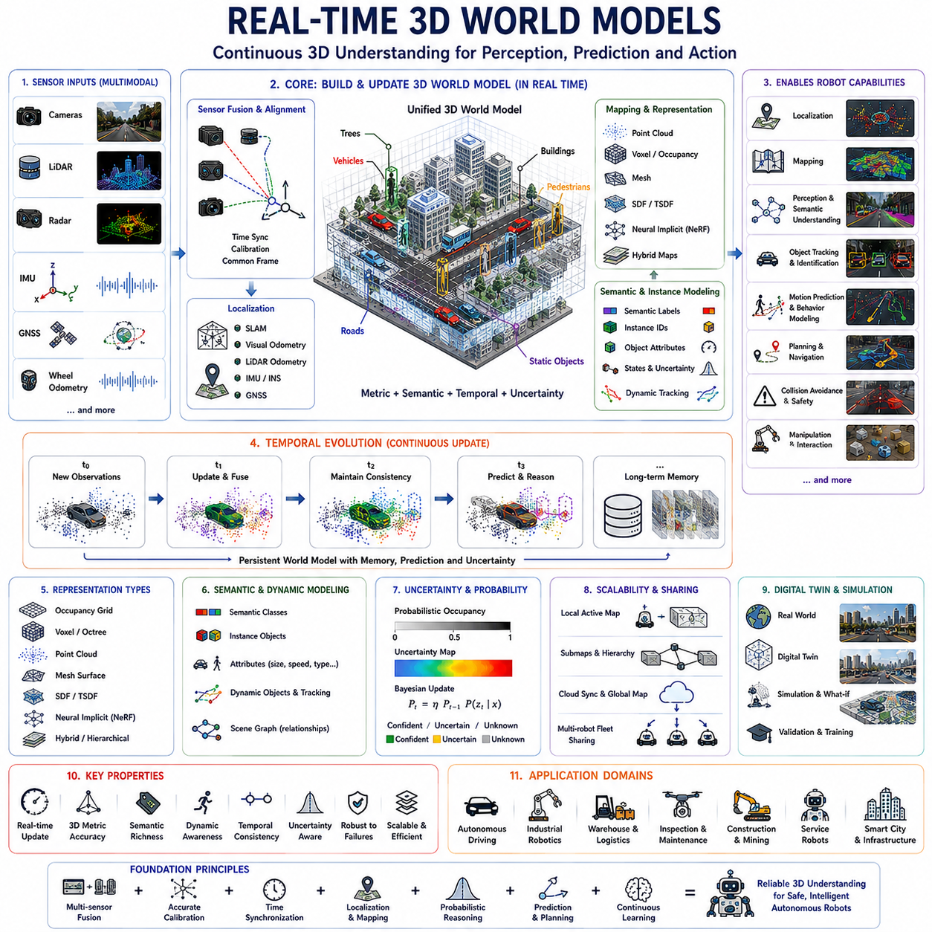
실시간 3차원 월드 모델(Real-time 3D World Model)은 로봇이 주변 환경을 개별적인 센서 측정값의 집합이 아니라 지속적으로 갱신되는 디지털 환경으로 이해하도록 한다. 각각의 카메라 영상, 라이다(LiDAR) 스캔, 레이더(Radar) 측정, IMU 관측을 독립적으로 처리하는 대신, 시스템은 모든 정보를 하나의 통합된 3차원 표현으로 결합하며 로봇의 이동에 따라 이를 지속적으로 갱신한다. 이러한 지속적인 월드 표현(World Representation)은 인지, 위치추정, 예측, 경로 계획, 의사결정이 모두 동일한 공간적 환경 이해를 기반으로 수행될 수 있도록 한다.
기존의 로봇 인지(Robotic Perception)는 일반적으로 센서 데이터를 프레임 단위(Frame-by-frame)로 처리하여 개별 관측에서 의사결정을 수행한 후 다음 측정으로 넘어간다. 이러한 방식은 많은 응용 분야에서 효과적이지만 시간적 일관성과 공간적 관계를 충분히 활용하지 못하는 경우가 있다. 실시간 월드 모델은 과거 관측을 유지하면서 새로운 정보를 지속적으로 통합하므로, 일시적으로 보이지 않는 객체를 추론하고, 미래 변화를 예측하며, 장기간 운용에서도 안정적인 환경 인식을 유지할 수 있다.
월드 모델(World Model)은 단순한 기하학적 형상만 표현하는 것이 아니다. 공간 구조, 객체 식별, 의미 정보(Semantic Information), 동적 행동, 물리적 특성, 불확실성 추정, 시간에 따른 변화까지 하나의 통합된 내부 표현으로 관리한다. 정적인 시설물, 이동 차량, 보행자, 로봇, 식생, 도로, 건물, 기계 설비, 다양한 환경 조건이 모두 동일한 디지털 세계 안에서 지속적으로 갱신된다.
3차원 기하 구조(Three-dimensional Geometry)는 모든 월드 모델의 기반을 이룬다. 카메라는 시각 정보를 제공하고, 라이다는 정밀한 거리 정보를 측정하며, 레이더는 악천후에서도 안정적인 운동 정보를 제공한다. IMU는 차량 동역학을 추정하고, GNSS는 전역 위치를 제공하며, 휠 오도메트리(Wheel Odometry)는 국부적인 이동 정보를 제공한다. 센서 융합(Sensor Fusion)은 이러한 상호 보완적인 정보를 결합하여 단일 센서보다 훨씬 신뢰성 높은 공간 표현을 생성한다.
좌표계(Coordinate System)는 여러 센서 간 일관성을 유지하기 위한 핵심 요소이다. 모든 센서 관측은 정확한 보정(Calibration)과 시간 동기화(Time Synchronization)를 기반으로 공통 기준 좌표계(Common Reference Frame)로 변환되어야 한다. 외부 파라미터(Extrinsic Parameter)는 센서 간 상대적인 위치와 자세를 정의하고, 내부 파라미터(Intrinsic Parameter)는 센서 자체의 특성을 설명한다. 정밀한 보정을 통해 서로 다른 시점에서 획득한 데이터도 동일한 물리적 객체를 정확히 표현할 수 있다.
시간 동기화(Time Synchronization)는 각 센서가 서로 다른 주기와 지연 시간(Latency)으로 동작하기 때문에 매우 중요하다. 카메라는 초당 30장의 영상을 생성하는 반면, 라이다는 10~20Hz로 회전하며, 레이더는 독립적인 주기로 갱신되고, IMU는 초당 수백 회 이상의 측정을 수행한다. 정확한 타임스탬프(Timestamp)는 이러한 비동기 센서 데이터를 하나의 일관된 월드 모델로 정렬하는 역할을 수행한다.
위치추정(Localization)은 월드 모델 안에서 로봇 자신의 위치를 지속적으로 계산한다. 동시 위치추정 및 지도작성(SLAM, Simultaneous Localization and Mapping), GNSS, 비주얼 오도메트리(Visual Odometry), 라이다 오도메트리(LiDAR Odometry), 관성 항법(Inertial Navigation), 센서 융합이 함께 사용되어 로봇의 위치를 지역 환경과 전역 좌표계 모두에서 추정한다. 정확한 위치추정은 과거 관측을 장기간 공간적으로 일관되게 유지하도록 해준다.
지도작성(Mapping)은 주변 환경의 기하학적 표현을 생성하는 과정이다. 포인트 클라우드(Point Cloud), 점유 격자(Occupancy Grid), 복셀 구조(Voxel Structure), 부호 거리장(Signed Distance Field), 메시(Mesh), 신경망 기반 표현(Neural Representation), 하이브리드 지도 등이 사용되며, 각각 메모리 효율성, 복원 품질, 계산 복잡도, 갱신 속도 측면에서 서로 다른 장점을 가진다. 자율주행, 물류, 산업 검사, 서비스 로봇 등 다양한 응용에 따라 적절한 표현 방식이 선택된다.
점유 격자(Occupancy Grid)는 공간을 작은 셀(Cell)로 나누어 점유됨, 비어 있음, 미관측 상태를 저장한다. 단순한 구조 덕분에 내비게이션과 충돌 회피에 매우 효율적이다. 그러나 고해상도 지도에서는 메모리 사용량이 급격히 증가하며 세밀한 기하 정보를 표현하기 어렵다. 계층적 구조(Hierarchical Structure)와 적응형 해상도(Adaptive Resolution)는 이러한 문제를 완화한다.
복셀 기반 월드 모델(Voxel-based World Model)은 3차원 공간을 체적 셀(Volumetric Cell)로 분할한다. 각 복셀은 점유 확률, 의미 라벨, 색상, 표면 특성, 불확실성, 학습된 특징 등을 저장할 수 있다. 희소 복셀(Sparse Voxel) 구조는 실제 관측이 존재하는 공간에만 메모리를 할당하여 대규모 환경에서도 효율적인 저장과 실시간 갱신을 가능하게 한다.
포인트 클라우드 월드 모델(Point-cloud World Model)은 센서가 측정한 3차원 점을 직접 누적하여 환경을 표현한다. 이러한 방식은 센서의 실제 기하 정보를 그대로 유지할 수 있으며 보간 오차(Interpolation Error)가 발생하지 않는다. 동적 필터링, 다운샘플링(Downsampling), 특징 추출, 정합(Registration), 의미 라벨링을 통해 원시 포인트 클라우드는 위치추정, 지도작성, 장애물 검출, 장면 이해에 적합한 구조로 변환된다.
메시 기반 월드 모델(Mesh-based World Model)은 인접한 관측점을 삼각형으로 연결하여 연속적인 표면을 생성한다. 포인트 클라우드와 달리 표면의 연속성과 객체 경계를 명확하게 표현할 수 있다. 이러한 구조는 시뮬레이션, 시각화, 조작 계획, 산업 검사, 디지털 트윈(Digital Twin)과 같이 실제 물리적 상호작용을 계산해야 하는 응용에 적합하다.
부호 거리장(SDF, Signed Distance Field)과 절단 부호 거리장(TSDF, Truncated Signed Distance Field)은 암시적 표면 표현(Implicit Surface Representation)을 제공한다. 각 공간 위치는 가장 가까운 표면까지의 거리를 저장하며, 깊이 센서 관측을 반복적으로 융합하여 부드럽고 잡음에 강한 환경 모델을 생성한다. 이러한 표현은 표면 추출과 충돌 검사에도 매우 효과적이다.
신경망 기반 암시적 표현(Neural Implicit Representation)은 기존 기하 표현을 더욱 발전시킨 기술이다. 신경망은 연속 공간에서 점유 상태, 밀도, 색상, 복사 특성(Radiance), 부호 거리 등을 하나의 함수 형태로 학습한다. 이러한 방식은 밀집 복셀보다 훨씬 적은 메모리로 고해상도 환경을 표현할 수 있어 차세대 로봇 인지에 적합하다.
신경 복사장(NeRF, Neural Radiance Field)은 다수의 영상으로부터 사실적인 3차원 장면을 복원하는 대표적인 기술이다. 초기에는 계산량이 매우 컸지만 최근에는 다양한 가속 기술이 개발되면서 실제 로봇 응용 가능성이 점차 높아지고 있다. 미래의 로봇은 기하 구조, 외형, 의미 정보, 불확실성을 모두 포함하는 신경망 기반 월드 모델을 실시간으로 유지하게 될 것이다.
의미 지도작성(Semantic Mapping)은 기하 구조에 의미 정보를 추가한다. 도로, 벽, 문, 선반, 작업대, 기계, 사람, 차량, 식생, 교통 표지판, 위험 구역 등이 단순한 기하 구조가 아니라 의미 있는 객체로 표현된다. 이러한 의미 정보는 작업 계획(Task Planning), 사람과의 상호작용, 산업 검사, 재고 관리, 자율 의사결정의 기반이 된다.
인스턴스 수준 월드 모델(Instance-level World Model)은 동일한 클래스에 속하는 객체도 각각 독립적으로 관리한다. 여러 대의 차량이 존재할 경우 단순히 차량이라는 클래스만 인식하는 것이 아니라 각각의 식별 정보, 이동 궤적, 크기, 운동 이력, 미래 행동을 개별적으로 유지한다. 이러한 지속적인 객체 식별은 장기 추적과 행동 예측을 가능하게 한다.
동적 월드 모델(Dynamic World Model)은 정적인 환경뿐 아니라 움직이는 객체까지 함께 표현한다. 차량, 지게차, 이동 로봇, 사람, 건설 장비, 산업 설비는 지속적으로 위치를 변경한다. 운동 추정(Motion Estimation), 객체 추적(Object Tracking), 궤적 예측(Trajectory Prediction), 행동 모델링(Behavior Modeling)을 통해 로봇은 현재 상태뿐 아니라 미래 환경까지 예측할 수 있다.
운동 예측(Motion Prediction)은 움직이는 객체가 가까운 미래에 어디로 이동할지를 추정한다. 물리 기반 모델, 순환 신경망(Recurrent Neural Network), 트랜스포머(Transformer), 그래프 신경망(Graph Neural Network), 확산 모델(Diffusion Model) 등이 과거 관측과 환경 정보를 이용하여 미래 궤적을 예측한다. 이러한 예측은 충돌 회피와 경로 계획 성능을 크게 향상시킨다.
장면 그래프(Scene Graph)는 객체를 독립적으로 저장하는 대신 객체 간 관계를 함께 표현한다. 노드(Node)는 방, 기계, 로봇, 공구, 사람과 같은 개체를 나타내고, 엣지(Edge)는 공간적, 기능적, 시간적, 의미적 관계를 표현한다. 이러한 그래프 구조는 기하 구조를 넘어 작업 수행, 물체 탐색, 조작 계획, 언어 기반 로봇 제어를 지원한다.
위상 지도(Topological Map)는 정밀한 좌표 대신 의미 있는 장소 간 연결 관계를 표현한다. 방, 복도, 교차로, 충전소, 검사 지점, 창고, 출입구 사이의 연결 구조를 이해하며, 정밀한 기하 지도와 결합한 하이브리드 월드 모델(Hybrid World Model)은 장거리 이동과 정밀 내비게이션을 동시에 지원한다.
월드 모델은 자연스럽게 장기 기억(Long-term Memory)을 제공한다. 로봇은 이전에 방문한 장소, 반복적으로 나타나는 장애물, 계절에 따른 환경 변화, 작업 일정, 유지보수 이력, 사람의 행동 패턴 등을 기억한다. 이러한 경험은 이후의 인지 과정에서 강력한 문맥 정보를 제공하여 인지 정확도를 향상시킨다.
시간적 일관성(Temporal Consistency)은 인지 품질을 크게 향상시킨다. 차량이나 벽 뒤로 잠시 가려진 객체는 즉시 월드 모델에서 제거되지 않는다. 대신 불확실성을 점진적으로 증가시키면서 상태를 유지하고, 새로운 관측이 들어오면 이를 갱신하거나 제거한다. 이러한 연속성은 일시적인 센서 가림(Occlusion)에 의해 발생하는 불안정한 인지를 줄여준다.
불확실성 추정(Uncertainty Estimation)은 신뢰성 높은 월드 모델의 필수 요소이다. 모든 센서 측정은 센서 잡음, 환경 변화, 보정 오차, 위치추정 드리프트, 불완전한 관측 등으로 인해 오차를 포함한다. 확률 기반 표현은 기하 구조, 의미 정보, 객체 식별, 운동 예측 각각에 대한 신뢰도를 함께 관리하여 안전한 의사결정을 가능하게 한다.
확률 기반 점유 지도(Probabilistic Occupancy Mapping)는 각 위치를 점유 여부가 아닌 점유 확률로 표현한다. 베이지안 필터(Bayesian Filter)는 새로운 관측이 들어올 때마다 확률을 지속적으로 갱신한다. 상충되는 센서 정보도 반복적인 관측을 통해 점차 일관된 환경 추정으로 수렴하며, 정보가 부족한 영역은 높은 불확실성을 유지한다.
장기간 운용에서는 센서 고장(Sensor Failure)이 반드시 발생한다. 카메라는 강한 햇빛으로 인해 시야를 잃을 수 있고, 라이다는 폭우에서 성능이 저하되며, 레이더는 간섭을 받을 수 있고, GNSS는 도심 지역에서 신호가 사라질 수 있다. 강인한 월드 모델은 이러한 이상을 감지하고 신뢰도가 높은 센서의 비중을 높여 안정적인 인지를 유지한다.
대규모 실외 환경에서는 확장 가능한 월드 표현이 필요하다. 모든 센서 데이터를 무한정 저장하면 메모리가 빠르게 부족해진다. 국부 활성 지도(Local Active Map), 계층적 저장(Hierarchical Storage), 지도 압축(Map Compression), 서브맵(Submap), 클라우드 동기화(Cloud Synchronization), 선택적 삭제(Selective Forgetting)를 이용하여 무제한에 가까운 탐색이 가능해진다.
클라우드 기반 월드 모델(Cloud-connected World Model)은 여러 대의 로봇이 환경 정보를 공유하도록 한다. 각 로봇은 자신이 관측한 데이터를 중앙 서버에 업로드하고, 서버는 이를 통합하여 하나의 전역 디지털 환경 모델을 생성한다. 갱신된 지도, 의미 정보, 객체 위치, 환경 변화는 다시 모든 로봇으로 전달되어 플릿(Fleet) 전체가 집단 경험을 공유하게 된다.
엣지 컴퓨팅(Edge Computing)은 여전히 매우 중요하다. 인지, 위치추정, 장애물 회피, 긴급 의사결정은 매우 낮은 지연 시간이 요구되므로 로봇 내부에서 수행되어야 한다. 반면 대규모 지도 최적화, 장기 데이터 분석, 플릿 관리 등 계산량이 큰 작업만 클라우드로 전달하는 하이브리드 엣지-클라우드(Hybrid Edge-cloud) 구조가 가장 효율적이다.
디지털 트윈(Digital Twin)은 월드 모델을 단순한 인지 수준을 넘어 실제 환경과 동기화된 가상 세계로 확장한다. 산업 시설, 물류 창고, 건설 현장, 교통 시스템, 스마트 시티는 실제 상태를 실시간으로 반영하는 가상 모델을 유지할 수 있다. 이를 통해 시뮬레이션, 예지보전(Predictive Maintenance), 운영 최적화, 원격 모니터링을 수행할 수 있다.
최근의 시뮬레이션(Simulation)은 수작업으로 제작한 지도 대신 실제 월드 모델을 직접 활용하는 방향으로 발전하고 있다. 실제 센서 데이터로부터 자동으로 가상 환경을 생성하여 알고리즘 검증, 강화학습(Reinforcement Learning), 자율 시스템 시험을 수행할 수 있다. 시뮬레이션과 실제 환경이 양방향으로 연결되면 개발 효율이 크게 향상된다.
파운데이션 모델(Foundation Model)은 월드 모델에 더욱 풍부한 의미 이해를 제공한다. 비전-언어 모델(Vision-language Model)은 이전에 보지 못한 객체도 텍스트 설명만으로 인식할 수 있으며, 다중 모달 트랜스포머(Multimodal Transformer)는 다양한 센서 정보를 통합하고, 월드 파운데이션 모델(World Foundation Model)은 대규모 데이터셋으로부터 범용 환경 표현을 학습한다.
자기지도학습(Self-supervised Learning)은 월드 모델이 비라벨 운용 데이터로부터 지속적으로 발전하도록 한다. 시간적 일관성, 교차 모달 일치, 기하학적 복원, 운동 예측, 반복 관측을 활용하여 사람이 모든 데이터를 라벨링하지 않아도 내부 표현을 지속적으로 개선할 수 있다.
월드 모델은 점차 단순한 기하 표현을 넘어 물리적 추론(Physical Reasoning)까지 포함하게 된다. 객체의 질량, 마찰, 변형 특성, 관절 구조, 지지 관계, 안정성, 유체 상호작용, 접촉 동역학 등을 함께 학습한다. 이러한 물리 이해는 실제 조작 전에 결과를 예측하는 능력을 제공한다.
사람 중심 월드 모델(Human-centered World Model)은 사람을 단순한 이동 장애물이 아니라 의도를 가진 행위자로 표현한다. 사람의 자세, 시선, 행동, 사회적 상호작용, 의도 예측, 작업 구역, 안전 거리, 협업 작업 등을 함께 모델링하여 산업 현장과 서비스 환경에서 더욱 자연스럽고 안전한 사람-로봇 협업을 지원한다.
설명 가능한 월드 모델(Explainable World Model)은 운용자의 신뢰성을 높인다. 단순히 최종 결과만 제공하는 것이 아니라 어떤 센서 정보가 사용되었는지, 불확실성은 어디에서 발생했는지, 서로 충돌하는 정보는 무엇인지, 예측 신뢰도는 어느 정도인지를 함께 설명할 수 있다. 이러한 투명성은 디버깅, 인증, 안전성 검증을 더욱 쉽게 만든다.
실시간 계산 성능(Real-time Computational Performance)은 가장 큰 공학적 과제 가운데 하나이다. 대규모 월드 모델은 초당 수백만 개 이상의 센서 측정값을 처리하면서 동시에 기하 구조, 의미 정보, 위치추정, 예측, 경로 계획을 모두 갱신해야 한다. GPU 가속, 희소 자료구조(Sparse Data Structure), 병렬 처리, 하드웨어 최적화가 실시간 성능 유지의 핵심 기술이다.
평가는 단순한 복원 정확도만으로는 충분하지 않다. 실제 로봇용 월드 모델은 위치추정 성능, 의미 정보의 일관성, 동적 객체 추적, 장기 안정성, 미래 예측 품질, 계산 효율, 센서 고장에 대한 강인성, 변화하는 환경에 대한 적응력, 다양한 하위 로봇 작업 지원 능력까지 함께 검증되어야 한다.
미래의 월드 모델은 단순히 환경을 저장하는 시스템을 넘어 물리 법칙을 이해하고, 미래 사건을 예측하며, 관측 결과를 설명하고, 자율적인 추론을 수행하는 인지 시스템으로 발전할 것이다. 실시간 인지(Real-time Perception), 다중 모달 센서 융합(Multimodal Sensor Fusion), 파운데이션 모델(Foundation Model), 지속학습(Continual Learning), 디지털 트윈(Digital Twin), 물리 AI(Physical AI)를 결합함으로써 로봇은 실제 환경에서 장기간 운용되는 동안 스스로 학습하고 적응하며 지속적으로 발전하는 종합적인 3차원 월드 모델을 유지하게 될 것이다.

25.7 Perception for Embodied AI
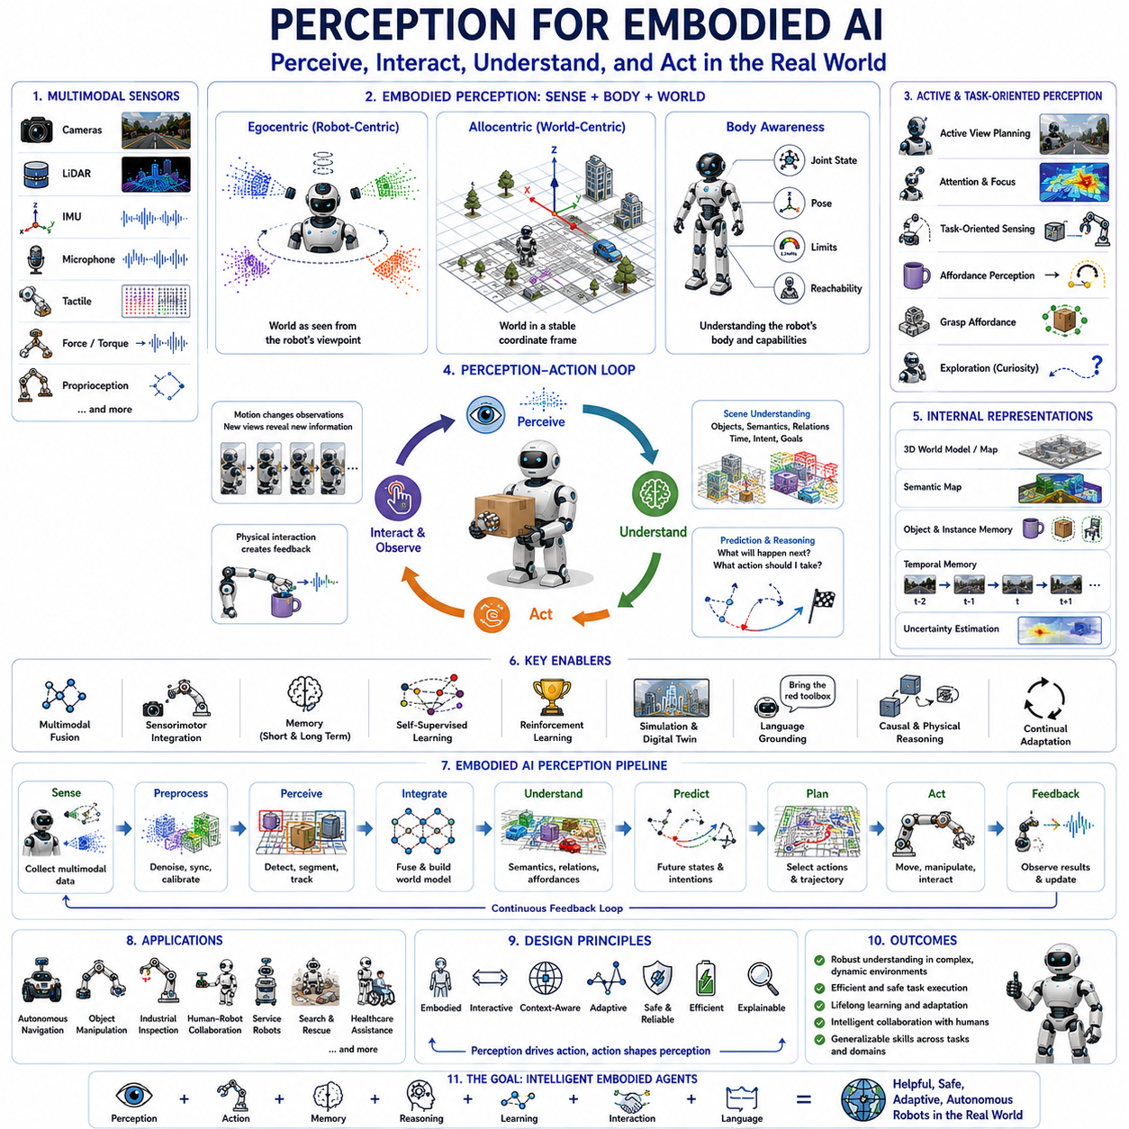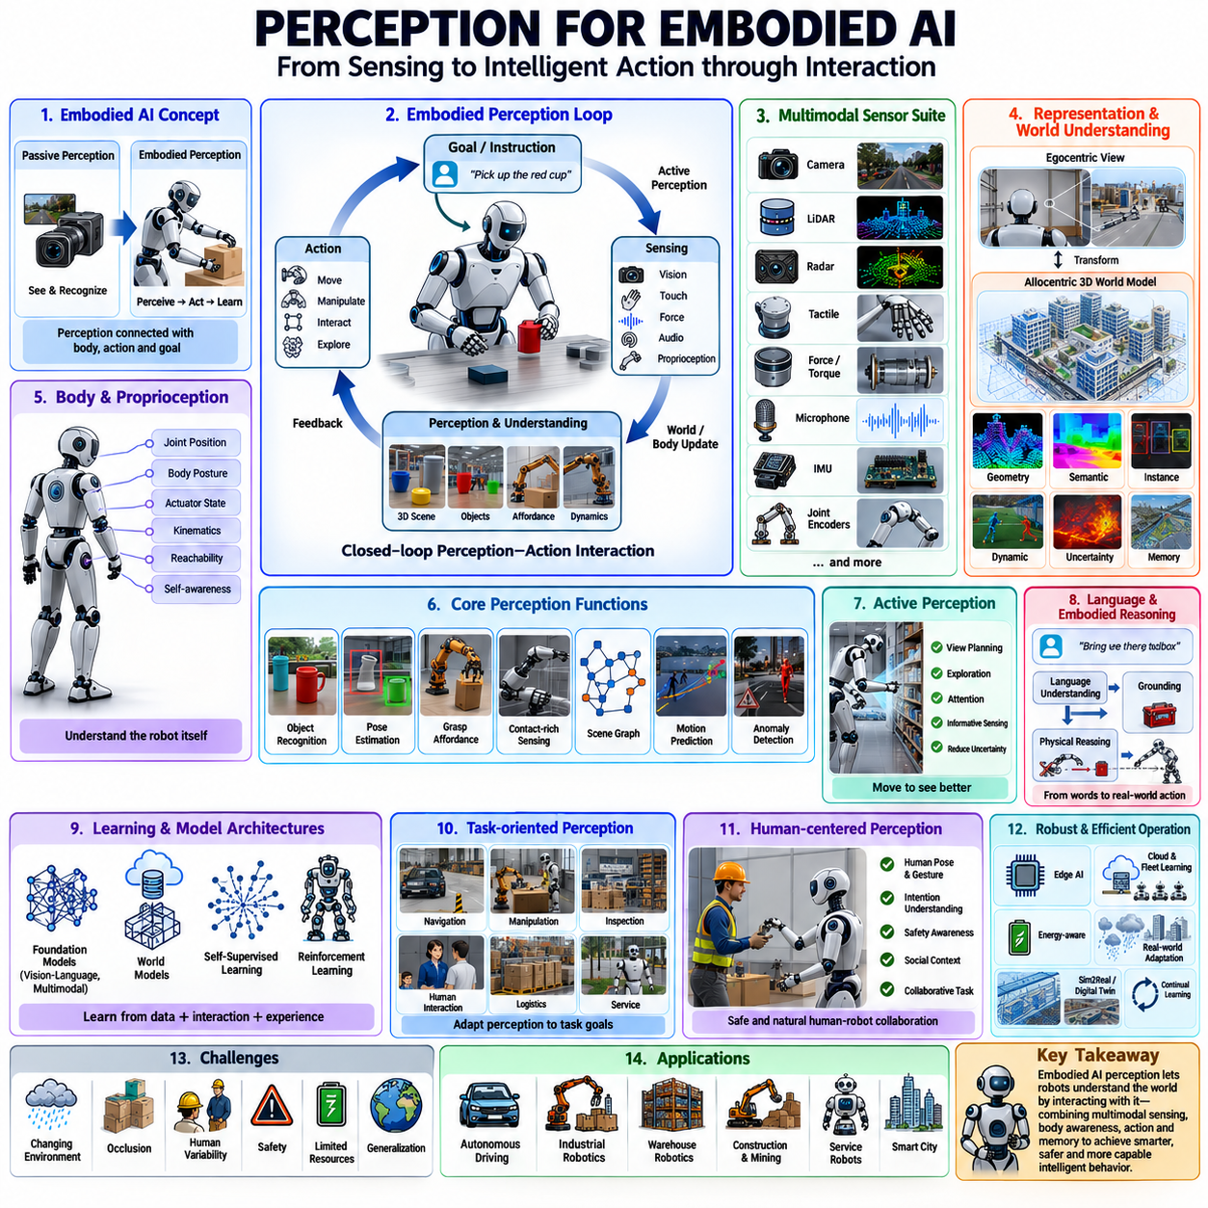
체화형 AI 인지(Embodied AI Perception)는 기존의 수동적인 환경 인지를 넘어 감각 정보와 실제 물리적 행동, 상호작용, 의사결정을 직접 연결하는 인지 패러다임이다. 이미지나 포인트 클라우드(Point Cloud)를 독립적인 인식 문제로 처리하는 대신, 체화형 시스템은 자신의 신체 구조, 이동 능력, 작업 목표, 앞으로 수행할 행동까지 함께 고려하면서 환경을 지속적으로 이해한다. 따라서 인지는 단순히 주변 환경을 설명하는 과정이 아니라 지능적인 행동을 가능하게 하는 능동적인 과정이 된다.
기존의 인지 시스템은 센서 처리, 객체 인식, 경로 계획, 제어를 서로 독립적인 모듈로 구성하는 경우가 많았다. 이러한 모듈형 구조(Modular Architecture)는 다양한 응용에서 성공을 거두었지만, 인지와 행동이 서로 지속적으로 영향을 주고받는 복잡한 환경에서는 한계를 보일 수 있다. 체화형 AI는 인지를 상호작용 기반 피드백 루프(Interactive Feedback Loop)의 일부로 간주하며, 모든 움직임이 이후의 관측을 변화시키고 모든 관측이 이후의 행동을 결정하도록 한다.
체화형 에이전트(Embodied Agent)는 지속적인 상호작용을 통해 환경을 이해한다. 정적인 데이터셋만으로 학습하는 것이 아니라 환경을 탐색하고, 물체를 조작하며, 그 결과를 관찰하고, 내부 표현을 지속적으로 수정하면서 지식을 축적한다. 이러한 상호작용 기반 학습은 단순한 시각 정보가 아니라 실제 물리적 경험을 통해 인지가 발달하는 생물학적 지능과 유사한 특성을 가진다.
체화(Embodiment)의 개념은 지능이 감각, 행동, 기억, 추론, 환경과의 상호작용이 결합될 때 형성된다는 점을 강조한다. 로봇의 물리적 구조, 센서 배치, 구동기의 성능, 이동 제약, 조작 능력은 모두 인지가 환경을 해석하는 방식에 직접적인 영향을 미친다. 따라서 인지는 로봇 자신의 신체와 분리하여 이해할 수 없는 요소가 된다.
자기중심 인지(Egocentric Perception)는 로봇 자신의 시점에서 환경을 표현한다. 카메라, 라이다(LiDAR), 촉각 센서(Tactile Sensor), 마이크, 힘 센서, IMU, 고유수용감각(Proprioception)은 모두 로봇을 기준으로 주변 환경을 관측한다. 이러한 신체 중심 관점은 지속적으로 변화하는 시점에서도 정확한 내비게이션, 조작, 충돌 회피, 사람과의 상호작용을 가능하게 한다.
객체중심 또는 세계중심 인지(Allocentric Perception)는 자기중심 표현을 보완한다. 지도(Map), 의미 랜드마크(Semantic Landmark), 객체 위치, 방 구조, 작업 공간, 검사 지점, 이동 목표는 로봇의 움직임과 관계없이 안정적인 세계 좌표계(World Coordinate System)에서 유지된다. 체화형 지능은 자기중심 표현과 세계중심 표현을 지속적으로 변환하며 환경을 이해한다.
신체 인식(Body Awareness)은 체화형 인지의 핵심 요소이다. 로봇은 관절 위치, 자세, 바퀴 방향, 매니퓰레이터 구성, 구동기 한계, 센서 시야, 실제 도달 가능 범위를 지속적으로 추정한다. 이러한 자기 인식(Self-awareness)은 로봇 자신의 움직임으로 인해 발생한 변화와 외부 환경의 실제 변화를 구분하도록 도와준다.
고유수용감각(Proprioception)은 로봇 내부 상태를 지속적으로 제공한다. 관절 엔코더(Joint Encoder), 모터 전류, 힘 센서, 토크(Torque), 휠 오도메트리(Wheel Odometry), 조향각, 관성 측정은 외부 센서 없이도 로봇의 움직임을 정확히 설명한다. 이러한 내부 감각과 외부 환경 인지를 결합하면 로봇 상태와 환경 변화를 더욱 안정적으로 추정할 수 있다.
감각-운동 통합(Sensorimotor Integration)은 인지와 움직임을 직접 연결한다. 시각 정보는 조작을 안내하고, 매니퓰레이터의 움직임은 새로운 시점을 생성하며, 내비게이션은 카메라 시야를 변화시키고, 촉각 정보는 파지(Grasp)를 수정한다. 따라서 인지와 제어는 독립적인 계산 단계가 아니라 긴밀하게 연결된 하나의 과정으로 동작한다.
능동 인지(Active Perception)는 센서가 수집하는 정보를 수동적으로 받아들이는 것이 아니라 더 나은 관측을 얻기 위해 로봇이 스스로 움직이는 전략이다. 로봇은 시점을 변경하고, 센서 방향을 조정하며, 조명을 바꾸거나, 거리와 위치를 변경하여 불확실성을 줄인다. 이러한 능동적인 센서 제어는 단순한 수동 관측보다 훨씬 우수한 인지 성능을 제공한다.
시점 계획(View Planning)은 능동 인지의 대표적인 사례이다. 검사, 조작, 내비게이션 과정에서 로봇은 어떤 위치에서 관측하면 가려진 객체를 볼 수 있는지, 위치추정 정확도를 높일 수 있는지, 가림(Occlusion)을 줄일 수 있는지, 측정 정확도를 향상시킬 수 있는지를 미리 예측한다. 이러한 계획은 최소한의 이동으로 최대의 정보를 획득하도록 한다.
어텐션 메커니즘(Attention Mechanism)은 현재 작업에 필요한 정보에 계산 자원을 집중하도록 한다. 모든 화소나 모든 포인트를 동일하게 처리하는 것이 아니라 작업 목표와 관련된 영역만 우선적으로 분석한다. 내비게이션은 주행 가능한 공간에 집중하고, 조작은 파지 가능한 물체를 우선적으로 분석하며, 검사는 대상 설비에 집중하고, 사람과의 상호작용은 사람과 제스처를 우선적으로 처리한다.
작업 중심 인지(Task-oriented Perception)는 동일한 환경이라도 수행하는 작업에 따라 다른 표현을 생성한다. 물류 배송, 산업 검사, 조립 작업, 청소, 사람 지원과 같은 작업은 각각 서로 다른 환경 정보를 필요로 한다. 따라서 인지는 불필요하게 모든 정보를 상세하게 구축하기보다 현재 작업에 필요한 정보를 우선적으로 학습한다.
행동 가능성 인지(Affordance Perception)는 객체의 이름보다 어떻게 사용할 수 있는지를 이해한다. 의자는 앉을 수 있고, 손잡이는 당길 수 있으며, 버튼은 누를 수 있고, 용기는 물건을 담을 수 있으며, 공구는 특정 작업을 수행할 수 있다. 이러한 행동 가능성은 시각 인지와 실제 행동을 직접 연결하는 핵심 개념이다.
파지 행동 가능성 추정(Grasp Affordance Estimation)은 매니퓰레이터가 물체를 어디에서 어떻게 잡아야 하는지를 예측한다. 형상, 자세, 재질, 마찰, 무게 중심, 주변 장애물이 모두 파지 성공에 영향을 준다. 체화형 인지는 기하학적 이해와 물리적 추론을 결합하여 실행 전에 가장 안정적인 파지 전략을 선택한다.
접촉 중심 조작(Contact-rich Manipulation)은 시각 정보만으로는 충분하지 않다. 삽입, 조립, 연마, 공구 사용, 유연한 상호작용에서는 촉각, 힘, 토크, 진동, 관절 순응성(Compliance)이 필수적인 역할을 한다. 이러한 물리적 접촉은 시각 정보가 부족한 상황에서도 환경 이해를 지속적으로 개선한다.
촉각 인지(Tactile Perception)는 실제 물리적 접촉을 직접 측정한다. 전자 피부(Electronic Skin), 압력 배열, 힘 센서, 진동 센서, 미끄러짐 감지는 재질, 강성, 온도, 마찰, 접촉 위치, 파지 안정성을 제공한다. 촉각은 원격 센서로는 얻을 수 없는 정보를 제공하여 시각 인지를 효과적으로 보완한다.
다중 모달 인지(Multimodal Perception)는 시각, 음향, 촉각, 힘, 고유수용감각, 언어, 환경 센서를 하나의 통합된 표현으로 결합한다. 서로 다른 센서는 각자의 한계를 보완하며 어려운 환경에서도 높은 강인성을 제공한다. 체화형 지능은 하나의 센서가 아니라 다양한 감각 경험을 함께 해석하는 과정에서 형성된다.
시간적 인지(Temporal Perception)는 개별 관측이 아니라 연속적인 활동을 이해한다. 사람의 행동, 기계의 동작, 객체 이동, 협업 과정, 환경 변화는 모두 시간에 따라 지속적으로 진행된다. 순차 모델(Sequential Model)은 장기간의 의존 관계를 학습하여 순간적인 장면이 아니라 진행 중인 행동 전체를 이해하도록 한다.
기억(Memory)은 체화형 인지의 필수 요소이다. 단기 기억(Short-term Memory)은 최근 관측을 유지하고, 장기 기억(Long-term Memory)은 환경 구조, 객체 특성, 성공한 행동, 실패 경험, 운용 지식을 저장한다. 기억은 인지를 순간적인 인식이 아니라 지속적인 환경 이해로 발전시킨다.
공간 기억(Spatial Memory)은 현재 센서에 보이지 않는 장소도 내부적으로 유지한다. 벽 뒤에 있는 객체, 이전에 열었던 문, 충전소, 작업대, 창고 선반, 사람의 작업 공간 등이 월드 모델(World Model)에 계속 존재한다. 이러한 지속적인 기억은 효율적인 이동과 작업 수행을 지원한다.
의미 기억(Semantic Memory)은 반복적인 경험을 통해 축적된 개념적 지식을 저장한다. 객체 분류, 기능 관계, 작업 절차, 안전 규칙, 유지보수 이력, 언어 설명, 작업 지시는 이후의 인지를 안내하는 재사용 가능한 지식이 된다. 축적된 의미 정보는 시간이 지날수록 인지 성능을 향상시킨다.
체화형 AI는 점차 대규모 파운데이션 모델(Foundation Model)과 결합되고 있다. 비전-언어 모델(Vision-language Model)은 개방형 어휘(Open-vocabulary) 인식을 제공하고, 다중 모달 트랜스포머(Multimodal Transformer)는 다양한 감각 정보를 통합하며, 월드 모델(World Model)은 미래 환경 변화를 예측한다. 이러한 사전학습 모델은 광범위한 일반 지식을 제공하고, 실제 상호작용은 환경 특화 지식을 지속적으로 개선한다.
언어(Language)는 체화형 인지에서 중요한 역할을 수행한다. 사람은 “빨간 공구함을 가져와라”, “누수가 있는 밸브를 검사하라”, “깨지기 쉬운 장비를 피하라”와 같이 목표 중심으로 명령한다. 이러한 명령을 수행하려면 인지는 언어를 물리적 객체, 공간 관계, 실제 행동과 연결해야 한다.
그라운딩(Grounding)은 언어 기호를 실제 물리적 환경과 연결하는 과정이다. 로봇은 단어가 특정 객체, 위치, 행동, 재질, 환경 조건과 대응된다는 사실을 학습한다. 이러한 연결이 가능해지면 자연스러운 사람-로봇 협업이 가능해지고, 언어 명령이 실제 행동으로 이어질 수 있다.
체화형 추론(Embodied Reasoning)은 단순한 객체 인식을 넘어 원인과 결과를 이해한다. 물체를 밀면 위치가 어떻게 변하는지, 문을 열면 이동 가능한 공간이 어떻게 달라지는지, 상자를 들면 시야가 어떻게 변하는지, 장비를 이동하면 접근성이 어떻게 달라지는지를 예측한다. 물리적 상호작용 자체가 인지 과정의 일부가 된다.
인과 추론(Causal Reasoning)은 단순한 상관관계가 아니라 실제 물리적 원인과 결과를 학습한다. 시각 패턴만 암기하는 것이 아니라 행동이 환경에 어떤 영향을 주는지를 이해한다. 이러한 인과 이해는 계획, 조작, 실패 복구, 새로운 환경 적응 능력을 크게 향상시킨다.
탐색(Exploration)은 이동뿐 아니라 학습 자체를 위한 목적도 가진다. 자율 로봇은 불확실한 영역을 방문하고, 새로운 물체를 조사하며, 다양한 감각 정보를 수집하여 내부 표현을 개선한다. 지능적인 탐색은 현재 작업 효율성과 미래 지식 획득의 가치를 동시에 고려한다.
호기심 기반 인지(Curiosity-driven Perception)는 외부 보상이 없어도 새로운 정보를 찾으려는 내부 동기를 제공한다. 새로운 물체, 예상하지 못한 사건, 높은 불확실성, 낯선 환경은 모두 학습 기회를 제공한다. 로봇은 정보 획득량을 최대화하는 방향으로 환경을 탐색하면서 점차 지식을 확장한다.
체화형 인지는 자기지도학습(Self-supervised Learning)과 매우 잘 결합된다. 로봇의 이동, 성공적인 파지, 실패한 조작, 충돌, 촉각 반응, 힘 측정, 반복 관측은 모두 자동으로 학습 신호를 제공한다. 따라서 방대한 수작업 라벨 없이도 지속적으로 성능을 향상시킬 수 있다.
강화학습(Reinforcement Learning)은 장기적인 작업 성과를 기준으로 센서 활용 전략을 최적화한다. 단순히 인식 정확도를 높이는 것이 아니라 어떤 관측이 최종적으로 이동 성공률, 조작 신뢰성, 검사 품질, 협업 효율을 가장 크게 향상시키는지를 학습한다.
시뮬레이션(Simulation)은 체화형 인지를 위한 확장 가능한 학습 환경을 제공한다. 물리 엔진(Physics Engine), 현실적인 센서 모델, 디지털 트윈(Digital Twin), 합성 환경(Synthetic Environment), 절차적 환경 생성(Procedural World Generation)은 실제 운용 전에 방대한 경험을 제공한다. 도메인 랜덤화(Domain Randomization)와 도메인 적응(Domain Adaptation)은 시뮬레이션과 현실의 차이를 줄여준다.
실제 환경에서는 시뮬레이션에 존재하지 않는 다양한 문제가 발생한다. 조명 변화, 날씨, 센서 열화, 사람의 행동, 예상하지 못한 장애물, 장비 마모, 환경 변화는 지속적으로 인지 시스템에 도전을 제공한다. 따라서 체화형 지능은 초기 학습으로 끝나는 것이 아니라 운용 중에도 지속적으로 적응해야 한다.
사람 중심 체화형 인지(Human-centered Embodied Perception)는 안전하고 자연스러운 협업을 목표로 한다. 로봇은 사람의 자세, 시선, 제스처, 표정, 감정, 작업 의도, 사회적 문맥을 이해하는 동시에 안전 거리, 공동 작업 공간, 협업 목표를 함께 고려한다. 따라서 인지는 신뢰할 수 있는 사람-로봇 협업의 핵심 요소가 된다.
안전 중심 인지(Safety-aware Perception)는 작업 중 발생 가능한 위험을 지속적으로 평가한다. 이동 장애물, 불안정한 물체, 제한 구역, 위험 물질, 사람 접근, 장비 고장, 높은 불확실성은 모두 로봇의 행동에 영향을 준다. 불확실성 추정과 보수적인 의사결정은 체화형 지능의 필수 요소이다.
에너지 중심 인지(Energy-aware Perception)는 사용 가능한 자원에 맞추어 센서와 계산량을 최적화한다. 이동 로봇은 배터리 상태, 계산 부하, 작업 우선순위에 따라 센서 주기, 처리 복잡도, 통신 대역폭, 모델 실행을 동적으로 조절한다. 이러한 적응형 자원 관리는 인지 성능을 유지하면서 운용 시간을 연장한다.
엣지 AI(Edge AI)는 체화형 인지를 로봇 내부에서 매우 낮은 지연 시간으로 실행하도록 한다. 임베디드 GPU, AI 가속기, 최적화된 신경망, 양자화(Quantization), 가지치기(Pruning), 하드웨어 인지 컴파일(Hardware-aware Compilation)은 제한된 전력과 계산 자원에서도 실시간 인지를 가능하게 한다.
클라우드 로보틱스(Cloud Robotics)는 엣지 지능을 보완한다. 여러 로봇은 운용 경험을 중앙 시스템과 공유하고, 중앙 서버는 개선된 인지 모델과 장기 기억을 다시 모든 로봇으로 배포한다. 하이브리드 엣지-클라우드(Hybrid Edge-cloud) 구조는 빠른 응답성과 대규모 지식 공유를 동시에 제공한다.
체화형 인지의 평가는 기존 컴퓨터 비전(Computer Vision) 벤치마크만으로는 충분하지 않다. 내비게이션 정확도, 조작 성공률, 사람과의 협업 품질, 학습 효율, 안전성, 강인성, 적응성, 자원 소비, 장기간 자율 운용 능력을 실제 작업 전체를 기준으로 평가해야 한다.
미래의 체화형 AI 인지는 다중 모달 파운데이션 모델(Multimodal Foundation Model), 월드 모델(World Model), 물리적 추론(Physical Reasoning), 지속학습(Continual Learning), 능동 탐색(Active Exploration), 언어 이해(Language Understanding), 촉각 지능(Tactile Intelligence), 자율 적응(Autonomous Adaptation)을 하나의 통합 인지 구조로 결합하게 될 것이다. 미래의 로봇은 단순히 환경을 관찰하는 것이 아니라 환경과 지속적으로 상호작용하고, 모든 행동으로부터 학습하며, 내부 지식을 계속 발전시키고, 평생에 걸친 체화된 경험(Lifelong Embodied Experience)을 통해 더욱 지능적인 행동을 수행하게 될 것이다.

25.8 Future AMR Perception Roadmap
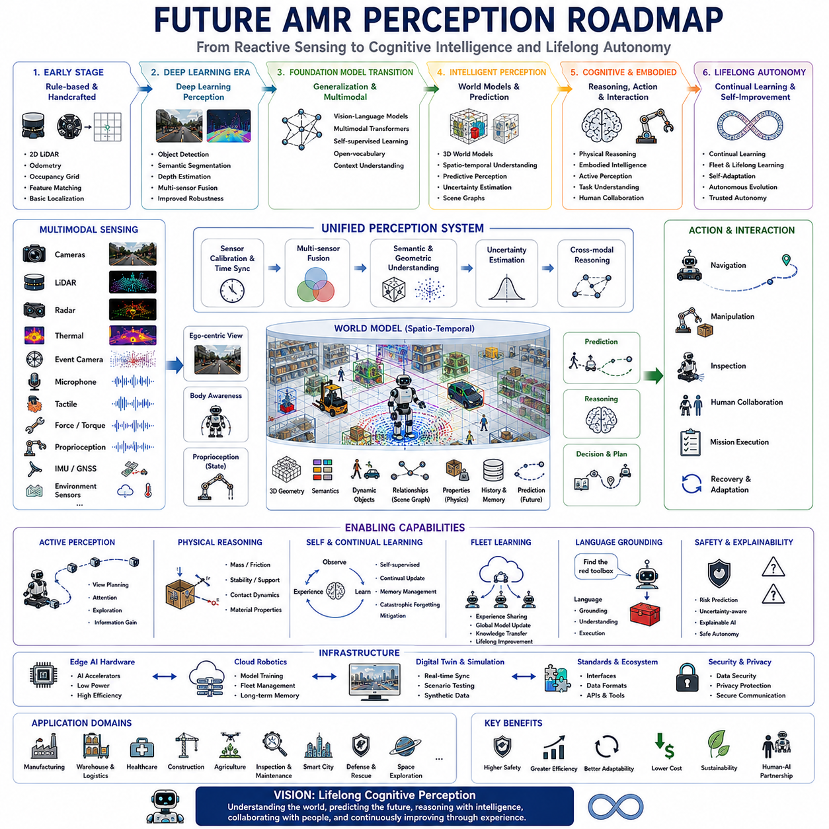
미래의 자율이동로봇 인지(Future Autonomous Mobile Robot Perception)는 단순히 환경을 반응적으로 감지하는 수준을 넘어 복잡한 물리 환경을 이해하고, 예측하며, 추론하고, 지속적으로 적응하는 종합적인 인지 지능(Cognitive Intelligence)으로 발전하고 있다. 앞으로의 인지 시스템은 단순한 객체 인식 모듈이 아니라 다중 모달 센싱(Multimodal Sensing), 월드 모델(World Model), 체화형 지능(Embodied Intelligence), 파운데이션 모델(Foundation Model), 물리적 추론(Physical Reasoning), 지속학습(Continual Learning), 자율 의사결정을 하나의 통합된 구조로 결합하게 될 것이다. 미래의 자율이동로봇(AMR)은 사전에 정의된 알고리즘만 수행하는 자동화 장비가 아니라 장기간 운용 경험을 통해 스스로 학습하는 지능형 파트너로 발전하게 된다.
초기의 자율이동로봇 인지 시스템은 결정론적 알고리즘(Deterministic Algorithm)과 사람이 설계한 특징(Handcrafted Feature)에 크게 의존하였다. 2차원 라이다(2D LiDAR), 휠 오도메트리(Wheel Odometry), 점유 격자(Occupancy Grid), 특징 기반 위치추정(Feature-based Localization)을 이용하여 비교적 구조화된 실내 환경에서 안정적인 이동을 수행하였다. 이러한 시스템은 통제된 환경에서는 높은 신뢰성을 보였지만, 동적 장애물, 의미 정보, 환경 불확실성, 새로운 환경에 대한 적응 능력은 매우 제한적이었다.
딥러닝(Deep Learning)의 도입은 자율이동로봇 인지 발전의 두 번째 중요한 단계가 되었다. 합성곱 신경망(Convolutional Neural Network)은 대규모 데이터셋으로부터 시각 표현을 직접 학습하여 객체 검출(Object Detection), 의미 분할(Semantic Segmentation), 깊이 추정(Depth Estimation), 장면 이해(Scene Understanding)의 성능을 크게 향상시켰다. 인지 시스템은 단순한 장애물 검출을 넘어 객체, 사람, 작업 공간, 산업 설비, 운용 상황까지 이해할 수 있게 되었으며 다양한 센서 융합을 통해 더욱 복잡한 환경에서도 안정적으로 동작하게 되었다.
현재의 인지 기술은 파운데이션 모델 기반 인지(Foundation-model-driven Perception)로 전환되는 과정에 있다. 대규모 비전 모델(Large Vision Model), 비전-언어 모델(Vision-language Model), 다중 모달 트랜스포머(Multimodal Transformer), 자기지도학습(Self-supervised Learning)은 방대한 작업별 라벨 없이도 새로운 환경으로 일반화할 수 있는 능력을 제공한다. 앞으로의 자율이동로봇은 미리 정의된 객체만 인식하는 것이 아니라 의미적 관계, 자연어 설명, 환경 문맥을 함께 이해하면서 다양한 산업 환경에 유연하게 적용될 것이다.
미래의 인지 구조는 근본적으로 다중 모달(Multimodal) 구조가 될 것이다. 카메라(Camera), 라이다(LiDAR), 레이더(Radar), 열화상 센서(Thermal Sensor), 이벤트 카메라(Event Camera), 초음파 센서(Ultrasonic Sensor), 마이크(Microphone), 촉각 센서(Tactile Sensor), 힘 센서(Force Sensor), GNSS, IMU, 고유수용감각(Proprioception), 환경 센서는 모두 상호 보완적인 정보를 하나의 통합된 인지 시스템으로 제공하게 된다. 교차 모달 추론(Cross-modal Reasoning)은 조명, 날씨, 먼지, 진동, 센서 열화로 인해 일부 센서가 불안정해질 경우에도 다른 센서 정보를 활용하여 안정적인 환경 인지를 유지하도록 한다.
센서 융합(Sensor Fusion)은 단순한 기하학적 정보 통합을 넘어 의미적·인지적 융합(Semantic and Cognitive Fusion)으로 발전할 것이다. 미래의 인지 시스템은 모든 센서에서 수집된 정보를 이용하여 객체 인식, 위치추정, 장면 이해, 불확실성 추정, 예측 추론을 동시에 최적화한다. 로봇은 더 이상 센서별 결과를 개별적으로 처리하지 않고 주변 환경 전체를 하나의 일관된 내부 세계 모델로 유지하게 된다.
3차원 월드 모델(Three-dimensional World Model)은 미래 자율이동로봇의 핵심 지식 표현이 될 것이다. 모든 센서 관측은 기하 구조, 의미 정보, 동적 객체, 물리적 특성, 불확실성, 과거 관측, 미래 예측을 포함하는 지속적인 디지털 환경 모델을 갱신한다. 로봇은 더 이상 현재의 센서 입력에만 반응하지 않고 장기간 축적된 환경 기억을 이용하여 추론하게 된다.
월드 모델(World Model)은 단순한 정적 기하 구조가 아니라 시간적 이해(Temporal Understanding)를 포함하게 된다. 이동 객체, 사람의 행동, 기계 동작, 환경 변화, 날씨, 생산 일정, 유지보수 이력은 모두 지속적으로 변화하는 디지털 환경 모델의 일부가 된다. 이러한 시간적 이해는 문제가 발생하기 전에 미래 상황을 예측하도록 지원한다.
예측 인지(Predictive Perception)는 차세대 자율이동로봇의 핵심 기능 가운데 하나가 될 것이다. 로봇은 현재 장애물만 인식하는 것이 아니라 사람, 차량, 장비, 이동 로봇이 앞으로 수 초 또는 수 분 후 어디에 있을지를 예측한다. 궤적 예측(Trajectory Prediction), 행동 모델링(Behavior Modeling), 확률적 예측(Probabilistic Forecasting)은 내비게이션 안전성과 작업 효율, 협업 능력을 크게 향상시킬 것이다.
물리적 추론(Physical Reasoning)은 단순한 시각 인식을 넘어 객체의 질량, 마찰, 강성, 변형 특성, 관절 구조, 안정성, 지지 관계, 유체 상호작용, 접촉 동역학까지 추정하게 될 것이다. 이러한 이해는 새로운 물체를 별도의 프로그래밍 없이도 안전하게 운반하고, 조작하며, 적응형 파지(Adaptive Grasping)를 수행할 수 있도록 한다.
체화형 인지(Embodied Perception)는 감각과 행동을 더욱 긴밀하게 결합한다. 로봇의 모든 움직임은 작업 수행과 동시에 새로운 감각 정보를 생성하는 역할을 한다. 능동 인지(Active Perception), 시점 계획(View Planning), 탐색 행동(Exploratory Behavior), 정보 획득 행동(Information-seeking Action)은 미래 자율이동로봇의 기본 기능이 될 것이다.
자기지도학습(Self-supervised Learning)은 사람이 직접 작성한 라벨 데이터에 대한 의존도를 크게 줄이게 된다. 로봇은 시간적 일관성, 교차 모달 일치, 반복 관측, 조작 결과, 이동 경험, 물리적 상호작용을 이용하여 스스로 인지 성능을 향상시킨다. 성공적인 임무, 실패한 파지, 장애물 회피, 환경 변화는 모두 자동으로 학습 데이터가 되어 내부 표현을 지속적으로 개선한다.
지속학습(Continual Learning)은 인지 모델이 운용 기간 전체에 걸쳐 발전하도록 한다. 일정한 주기로 모델을 다시 학습하는 방식이 아니라 새로운 지식을 점진적으로 추가하면서 기존 능력을 유지한다. 기억 관리(Memory Management), 재생 메커니즘(Replay Mechanism), 파라미터 적응(Parameter Adaptation), 모듈형 학습 구조(Modular Learning Architecture)는 치명적 망각(Catastrophic Forgetting)을 줄이면서 지속적인 성능 향상을 가능하게 한다.
플릿 학습(Fleet Learning)은 개별 로봇을 집단 지식 공유 시스템으로 변화시킨다. 공장, 물류센터, 병원, 건설 현장, 항만, 공항, 광산, 농장, 스마트 시티 등에서 운용되는 모든 자율이동로봇은 자신의 경험을 공유한다. 축적된 경험은 공통 인지 모델을 지속적으로 개선하며, 새롭게 배치된 로봇도 이전 수천 대의 운용 경험을 즉시 활용할 수 있게 된다.
로봇 전용 파운데이션 모델(Robotics Foundation Model)은 범용 인지 플랫폼으로 발전하게 된다. 내비게이션, 조작, 검사, 사람과의 상호작용을 각각 별도의 모델로 구현하는 대신 하나의 통합된 인지 기반 모델이 다양한 작업을 동시에 지원한다. 새로운 응용에서는 전체 모델을 다시 학습하는 것이 아니라 소규모 작업별 적응(Task-specific Adaptation)만 수행하면 된다.
비전-언어-행동 모델(Vision-language-action Model)은 인지를 실제 행동과 직접 연결하게 된다. 사람의 자연어 명령은 물리적 객체, 의미 지도(Semantic Map), 조작 계획, 이동 목표, 실행 정책으로 자동 변환된다. 로봇은 단순히 무엇이 존재하는지를 인식하는 것이 아니라 현재 작업 목표를 달성하기 위해 왜 중요한지를 이해하게 된다.
언어 그라운딩(Language Grounding)은 운용 유연성을 크게 향상시킨다. “고장 난 장비를 찾아라”, “누수가 있는 밸브를 검사하라”, “위험 물질을 운반하라”, “정비 작업자를 지원하라”와 같은 자연어 명령은 별도의 규칙 기반 시스템이 아니라 통합된 인지와 추론을 통해 수행된다. 개방형 어휘 인지(Open-vocabulary Perception)는 처음 보는 객체도 언어 설명만으로 인식할 수 있도록 한다.
장면 이해(Scene Understanding)는 개별 객체 인식을 넘어 관계 기반 추론(Relational Reasoning)으로 발전한다. 로봇은 객체 간의 공간 관계, 기능적 의존성, 작업 흐름, 안전 제약, 소유 관계, 접근 가능성, 작업 중요도를 함께 이해한다. 장면 그래프(Scene Graph)와 관계 기반 월드 모델은 더욱 복잡한 작업 계획과 자율 의사결정을 가능하게 한다.
사람 중심 인지(Human-centered Perception)는 협업 로봇의 확대와 함께 더욱 중요해질 것이다. 로봇은 사람의 자세, 시선, 의도, 주의 집중 상태, 감정, 피로도, 작업 부하, 협업 준비 상태, 사회적 상호작용을 추정하면서 항상 적절한 안전 거리를 유지하게 된다. 이러한 이해는 단순한 장애물 회피를 넘어 자연스러운 협업을 가능하게 한다.
안전 중심 인지(Safety-aware Perception)는 자율 운용의 모든 단계에 통합된다. 위험 상황이 발생한 후 대응하는 것이 아니라 불확실성 기반 인지(Uncertainty-aware Perception), 미래 예측, 환경 문맥, 장비 상태, 사람의 행동을 이용하여 위험을 사전에 예측한다. 위험 예측(Risk Prediction)은 반응형 안전에서 예방형 안전으로의 전환을 가능하게 한다.
설명 가능한 인지(Explainable Perception)는 산업 현장과 인증 과정에서 더욱 중요한 요소가 된다. 미래의 인지 시스템은 어떤 객체를 왜 인식했는지, 신뢰도는 어떻게 계산되었는지, 어떤 센서가 가장 크게 기여했는지, 어떤 불확실성이 남아 있는지, 왜 다른 해석을 배제했는지를 함께 설명할 수 있게 된다. 이러한 투명성은 운용자의 신뢰를 높이고 인증과 검증을 단순화한다.
엣지 AI 하드웨어(Edge AI Hardware)는 지속적으로 발전할 것이다. 전용 AI 가속기(AI Accelerator), 뉴로모픽 프로세서(Neuromorphic Processor), 이기종 컴퓨팅(Heterogeneous Computing), 고대역폭 메모리(High-bandwidth Memory), 저전력 컴퓨팅 구조는 현재 클라우드에서만 가능한 대규모 인지 모델을 점차 로봇 내부에서도 실시간으로 실행할 수 있도록 한다.
클라우드 로보틱스(Cloud Robotics)는 엣지 지능을 대체하는 것이 아니라 보완하는 역할을 수행한다. 지연 시간이 중요한 인지, 장애물 회피, 조작, 안전 기능은 로봇 내부에서 수행되고, 대규모 지식 관리, 플릿 최적화(Fleet Optimization), 장기 기억(Long-term Memory), 시뮬레이션, 모델 재학습은 클라우드에서 처리된다. 하이브리드 엣지-클라우드(Hybrid Edge-cloud) 구조는 응답성과 확장성을 동시에 제공한다.
디지털 트윈(Digital Twin)은 실제 환경과 지속적으로 동기화된다. 실제 센서 관측은 가상 환경을 실시간으로 갱신하고, 가상 환경에서 검증된 전략은 실제 로봇에 다시 적용된다. 이러한 양방향 연결은 알고리즘 검증, 예지보전(Predictive Maintenance), 운영 최적화, 자율 임무 계획을 더욱 효율적으로 수행하게 한다.
시뮬레이션(Simulation)은 더욱 현실적이고 물리적으로 정확해질 것이다. 신경 렌더링(Neural Rendering), 절차적 환경 생성(Procedural World Generation), 현실적인 센서 모델, 물리 시뮬레이션, 합성 데이터 생성(Synthetic Data Generation), 도메인 랜덤화(Domain Randomization)는 실제 배치 이전에 수십억 건의 다양한 경험을 제공한다. 향상된 월드 모델과 적응형 학습은 시뮬레이션과 현실 간 차이를 더욱 줄여줄 것이다.
미래의 인지는 불확실성(Uncertainty)을 부가 정보가 아니라 핵심 표현으로 관리하게 된다. 모든 환경 추정은 신뢰도, 대안 가설, 센서 신뢰성, 예측 분산, 기대 정보 이득(Expected Information Gain)을 함께 포함한다. 의사결정 시스템은 현재 작업 성공뿐 아니라 미래의 불확실성을 줄이는 방향으로 행동을 최적화하게 된다.
에너지 중심 인지(Energy-aware Perception)는 장시간 이동 로봇 운용에서 필수적인 요소가 된다. 로봇은 작업 우선순위, 배터리 상태, 환경 복잡도, 계산 자원을 고려하여 센서 사용과 계산량을 동적으로 조절한다. 적응형 센서 스케줄링(Adaptive Sensor Scheduling), 선택적 인지(Selective Perception), 이벤트 기반 처리(Event-driven Processing), 효율적인 다중 모달 융합은 상황 인식을 유지하면서도 운용 시간을 크게 연장한다.
이벤트 기반 센싱(Event-based Sensing)과 뉴로모픽 인지(Neuromorphic Perception)는 기존 프레임 기반 영상 처리(Frame-based Processing)를 보완하게 된다. 이벤트 카메라(Event Camera), 스파이킹 신경망(Spiking Neural Network), 비동기 계산(Asynchronous Computing), 생물학적 영감을 받은 인지 구조는 매우 낮은 지연 시간과 높은 에너지 효율을 제공하여 고속 자율주행과 산업용 로봇 응용에 적합한 인지를 구현하게 된다.
양자 센싱(Quantum Sensing), 초분광 영상(Hyperspectral Imaging), 이미징 레이더(Imaging Radar), 편광 카메라(Polarization Camera), 고성능 촉각 배열(Advanced Tactile Array), 생체 모방 센서(Bio-inspired Sensor)는 인간의 감각 능력을 뛰어넘는 새로운 인지 능력을 제공하게 된다. 이러한 차세대 센서는 재질, 구조 건전성, 전자기 특성, 미세 결함, 환경 상태를 기존 센서보다 훨씬 정밀하게 분석할 수 있게 한다.
표준화된 인지 구조(Standardized Perception Architecture)는 제조사와 산업 간 상호운용성을 크게 향상시킨다. 공통 센서 인터페이스(Common Sensor Interface), 보정 프로토콜(Calibration Protocol), 시간 동기화 표준(Synchronization Standard), 의미 표현(Semantic Representation), 지도 형식(Map Format), API 프레임워크는 시스템 통합을 단순화하고 소프트웨어 재사용성을 높여 로봇 산업 전체의 혁신 속도를 가속하게 된다.
자율 적응(Autonomous Adaptation)은 미래 자율이동로봇의 가장 중요한 특징 가운데 하나가 될 것이다. 인지 시스템은 센서를 자동으로 재보정하고, 하드웨어 열화를 감지하며, 환경 변화에 적응하고, 내부 모델을 갱신하며, 계산 자원을 최적화하고, 고장으로부터 스스로 복구한다. 장기간 운용에서도 지속적인 사람의 개입 없이 안정적인 성능을 유지하게 된다.
대규모 자율 검사 시스템(Large-scale Autonomous Inspection System)은 미래 인지 기술의 핵심 응용 분야가 될 것이다. 이동형 검사 로봇은 다중 모달 센싱, 예지보전 모델, 물리적 추론, 디지털 트윈을 결합하여 장비 고장이 발생하기 전에 이상을 발견하게 된다. 공장, 발전소, 교통 인프라, 에너지 설비, 스마트 시티 전체를 지속적으로 감시하는 것이 경제적으로 가능해질 것이다.
건설, 농업, 광산, 물류, 의료, 유통, 국방, 재난 대응, 우주 탐사와 같은 다양한 산업은 각각의 도메인 특화 기능을 필요로 하지만 공통된 기반 지능을 공유하게 된다. 범용 인지 모델과 경량 특화 메커니즘(Lightweight Specialization Mechanism)을 결합함으로써 산업별로 처음부터 새로운 인지 시스템을 개발할 필요가 없어질 것이다.
미래 인지 기술은 지능뿐 아니라 지속가능성(Sustainability)도 함께 고려하게 된다. 에너지 효율적인 하드웨어, 적응형 계산, 재활용 가능한 센서, 저전력 처리, 긴 운용 수명, 예지보전, 최적화된 플릿 운영은 에너지 소비를 줄이면서 생산성을 높인다. 따라서 미래의 지능형 인지는 자율성을 향상시키는 동시에 환경적으로도 지속가능한 로봇 시스템 구축에 기여하게 된다.
장기적으로 자율이동로봇 인지 로드맵은 평생 인지(Lifelong Cognitive Perception)로 수렴하게 된다. 모든 자율이동로봇은 운용 경험으로부터 지속적으로 학습하고, 플릿 전체와 지식을 공유하며, 물리 환경을 추론하고, 사람과 자연스럽게 협업하며, 미래를 예측하고, 자신의 판단을 설명하며, 변화하는 환경에 스스로 적응하게 된다. 다중 모달 센싱(Multimodal Sensing), 월드 모델(World Model), 체화형 AI(Embodied AI), 파운데이션 모델(Foundation Model), 지속학습(Continual Learning), 디지털 트윈(Digital Twin), 엣지 지능(Edge Intelligence), 물리적 추론(Physical Reasoning)을 하나의 통합 인지 구조로 결합함으로써 미래의 자율이동로봇은 단순히 주변을 인식하는 기계를 넘어 환경을 이해하고, 미래를 예측하며, 수십 년에 걸쳐 스스로 발전하는 진정한 자율 지능 시스템으로 진화하게 될 것이다.

